18.1 Введение
18.1.1 Особенности MMCHS
К общим особенностям ИС хост-контроллера MMCHS относятся:
Встроенный 1024-байтный буфер для чтения или записи
- Два канала DMA, одна линия прерываний
- Поддержка тактовой частоты:
- 96-МГц вход источника функционального тактового генератора
- до 384 Мбит/с (48 Мбайт/с) в режиме MMC 8-битная передача данных
- до 192 Мбит/с (24 Мбайт/с) в режиме высокоскоростной SD 4-битная передача данных
- до 24 Мбит/с (3 МБайт/с) в режиме SD по умолчанию 1-битная передача данных
- Поддержка модели программирования SDA 3.0 Part A2
- Последовательный канал поддерживает полное соответствие c:
- Наборами команд/ответов MMC, как определено в спецификации стандарта MMC v4.3.
- Наборами команд/ответов SD, определенными в спецификации физического уровня SD v2.00.
- Наборами команд/ответов SDIO и операции прерывания/чтения/ожидания приостановки/возобновления, как определено в спецификации SD part E1 v 2.00
- Наборами стандартных спецификаций хост-контроллера SD, как определено в спецификации SD-карты Part A2 v2.00
18.1.2 Неподдерживаемые функции MMCHS
Функции модуля MMCHS, не поддерживаемые в данном устройстве, приведены в таблице 18-1.
Таблица 18-1. Неподдерживаемые функции MMCHS

Характеристика | Причина
Внеполосные прерывания MMC | Вход MMC_OBI привязан к низкому уровню
Операция DMA ведущего устройства | Отключается с помощью параметра синтеза
Контроль питания карты (MMCHS(1-2)) | Сигнал не выведен
Режим двойной скорости передачи данных (DDR) | Временные параметры не поддерживаются

18.2 Интеграция
Данное устройство содержит три экземпляра модулей Multimedia Card (MMC), Secure Digital (SD) и Secure Secure Digital I/O (SDIO) высокоскоростного интерфейсного модуля (MMCHS). Контроллер обеспечивает интерфейс для MMC,SD или SDIO.
Интерфейс приложения отвечает за управление семантикой транзакций; хост-контроллер MMC/SDIO хост-контроллер занимается протоколом MMC/SDIO на уровне передачи, упаковывая данные, добавляя CRC, начальный/конечный бит и проверяет синтаксическую корректность. На рисунках 18-1 - 18-3 ниже показаны примеры систем, использующих контроллер MMCHS. Обратите внимание, что управление выключателем питания доступно только на интерфейсе MMCHS0.
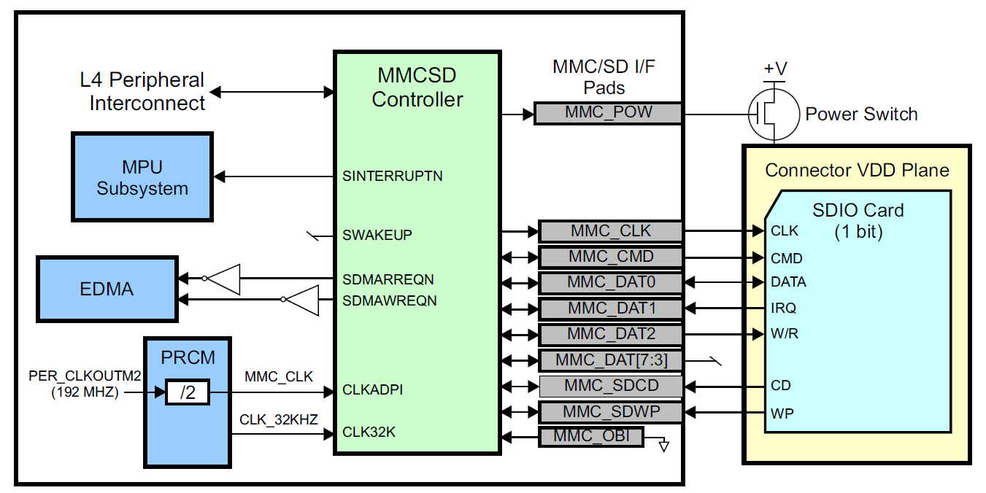
Рисунок 18-1. Приложение SDIO модуля MMCHS

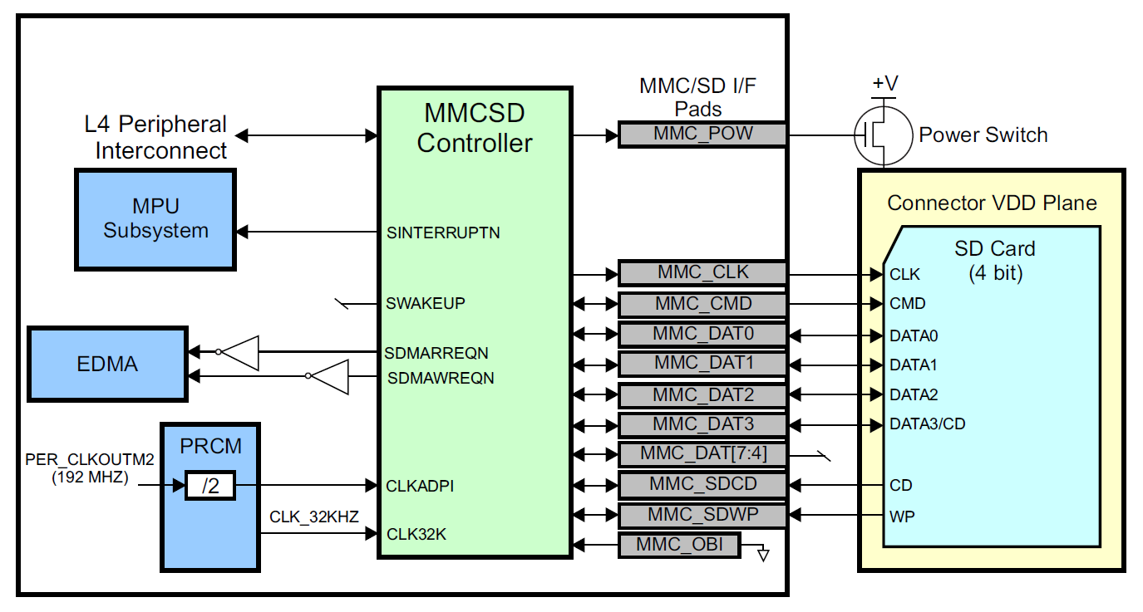
Рисунок 18-2. Применение карты MMCHS SD (4 бита)

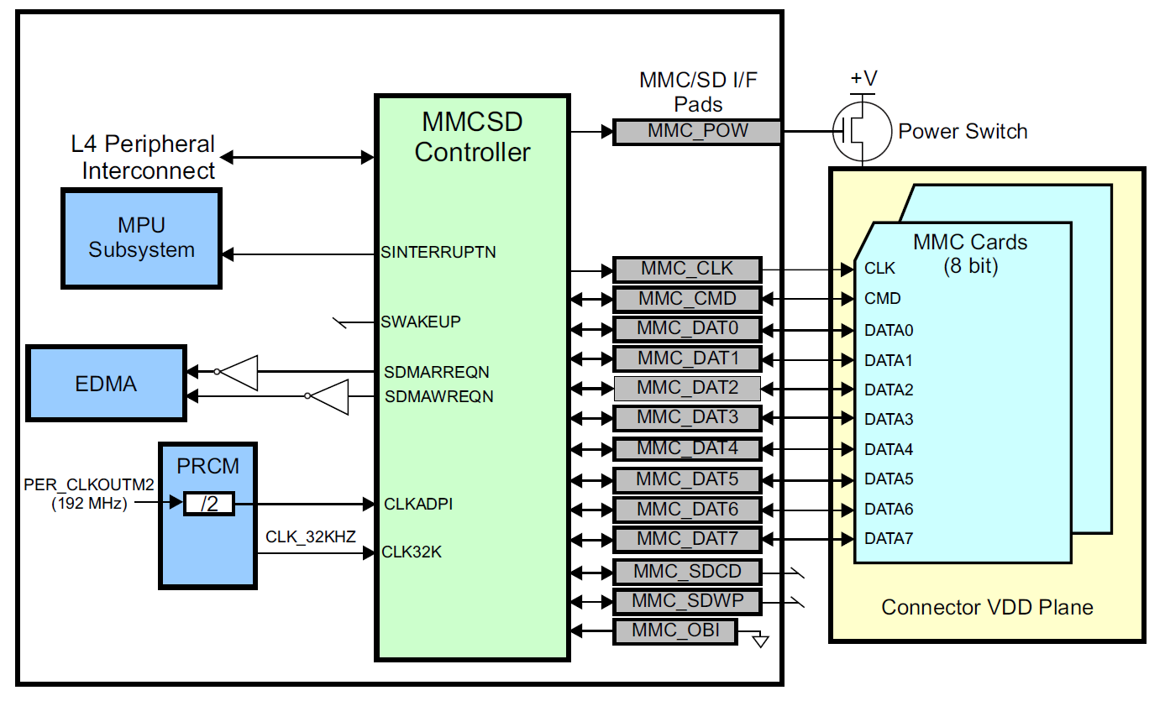
Рисунок 18-3. Приложение MMC модуля MMCHS

18.2.1 Атрибуты подключения MMCHS
Общие атрибуты подключения для трех модулей MMCHS приведены в таблице 18-2.
Таблица 18-2. Атрибуты подключения MMCHS
Attributes | Type
Power Domain | Peripheral Domain
Clock Domain | PD_PER_L4LS_GCLK (OCP)  PD_PER_MMC_FCLK (Func)  CLK_32KHZ (Debounce)
Reset Signals | PER_DOM_RST_N
Idle/Wakeup Signals | Smart Idle
Interrupt Requests | 1 interrupt per instance to MPU Subsystem (MMCSDxINT)
DMA Requests | 2 DMA requests per instance to EDMA (SDTXEVTx,  SDRXEVTx)  (Active low, need to be inverted in glue logic)
Physical Address | L4 Peripheral slave port

18.2.2 Управление тактовыми импульсами и сбросом MMCHS
Контроллер MMCHS имеет отдельные часы интерфейса шины и функциональные часы. Тактовый генератор отбоя создается путем деления 96-МГц (48 МГц @ OPP50) тактового генератора в PRCM на два и последующего деления полученных 48-МГц (24 МГц @ OPP50) на фиксированное значение 732,4219 (366,2109 @ OPP50) в модуле управления, чтобы получить 32 кГц. Этот тактовый генератор подается обратно в PRCM для регулировки тактового генератора. (См. регистр CLK32KDIVRATIO_CTRL в Главе 9, Control Module, для получения более подробной информации).
Таблица 18-3. Сигналы тактового генератора MMCHS
Clock Signal | Max Freq | Reference / Source | Comments
CLK Interface clock | 100 MHz | CORE_CLKOUTM4 / 2 | pd_per_l4ls_gclk  from PRCM
CLKADPI Functional clock | 96 MHz | PER_CLKOUTM2 / 2 | pd_per_mmc_fclk  from PRCM
CLK32 Input de-bounce clock | 32.768 KHz | CLK_24 / 732.4219 | clk_32KHz  from PRCM
ПРИМЕЧАНИЕ: Максимальная частота сигнала MMC_CLK составляет 48 МГц.
18.2.3 Список выводов MMCHS
Сводная информация о выводах интерфейса MMCHS приведена в таблице 18-4.
Таблица 18-4. Список выводов MMCHS
Pin | Type | Description
MMCx_CLK | I/O(1) | MMC/SD serial clock output
MMCx_CMD | I/O | MMC/SD command signal
MMCx_DAT0 | I/O | MMC/SD data signal
MMCx_DAT1 | I/O | MMC/SD data signal, SDIO interrupt input
MMCx_DAT2 | I/O | MMC/SD data signal, SDIO read wait output
MMCx_DAT[7:3] | I/O | MMC/SD data signals
MMCx_POW | O | MMC/SD power supply control (MMCHS 0 only)
MMCx_SDCD | I | SD card detect (from connector)
MMCx_SDWP | I | SD write protect (from connector)
MMCx_OBI | I | MMC out of band interrupt
- Этот выходной сигнал также используется в качестве входа ретайминга. Соответствующий бит CONF_<модуль>_<пин>_RXACTIVE для выходного тактового генератора должен быть установлен в 1, чтобы разрешить ввод тактового сигнала обратно в модуль. Также рекомендуется установить последовательно (рядом с процессором) резистор сопротивлением 33 Ом, чтобы избежать отражения сигнала.
Направление линий данных зависит от выбранного режима передачи данных, как показано в таблице 18-5.
Таблица 18-5. Направление линии DAT для режимов передачи данных
 | MMC/SD  1-bit mode | MMC/SD  4-bit mode | MMC/SD  8-bit mode | SDIO  1-bit mode | SDIO  4-bit mode
DAT[0] | I/O | I/O | I/O | I/O | I/O
DAT[1] | I(1) | I/O | I/O | I(2) | I/O or I(2)
DAT[2] | I(1) | I/O | I/O | I/O(3) | I/O or O(3)
DAT[3] | I(1) | I/O | I/O | I(1) | I/O
DAT[4] | I(1) | I(1) | I/O | I(1) | I(1)
DAT[5] | I(1) | I(1) | I/O | I(1) | I(1)
DAT[6] | I(1) | I(1) | I/O | I(1) | I(1)
DAT[7] | I(1) | I(1) | I/O | I(1) | I(1)
(1) Состояние Hi-Z для предотвращения конфликта шин.
(2) Для поддержки входящего прерывания от карты SDIO.
(3) Для поддержки ожидания чтения карты SDIO. По умолчанию это состояние Input, Output только в период ожидания чтения.
Направление буферов данных MMCHS управляется сигналами ADPDATDIROQ. ADPDATDIROQ[i] = 1 устанавливает соответствующий сигнал(ы) DAT в положение чтения (вход), а ADPDATDIROQ[i] = 0 устанавливает соответствующий сигнал(ы) DAT в положение записи (выход).
Кроме того, сигналы ADPDATDIRLS нужны (с противоположной полярностью) для управления направлением внешних сдвигателей уровня. Значение этих управляющих сигналов для различных режимов данных приведены в таблице 18-6.

Таблица 18-6. Состояния сигналов ADPDATDIROQ и ADPDATDIRLS
 | MMC/SD  1-bit mode | MMC/SD  4-bit mode | MMC/SD  8-bit mode | SDIO  1-bit mode | SDIO  4-bit mode
DAT[0] | ADPDATDIRLS[0] = 0 / 1  ADPDATDIROQ[0]  = 1 / 0 | ADPDATDIRLS[0] = 0 / 1  ADPDATDIROQ[0]  = 1 / 0 | ADPDATDIRLS[0] = 0 / 1  ADPDATDIROQ[0]  = 1 / 0 | ADPDATDIRLS[0] = 0 / 1 | ADPDATDIRLS[0] = 0 / 1  ADPDATDIROQ[0]  = 1 / 0
DAT[2] | ADPDATDIRLS[2] = 0  ADPDATDIROQ[2]  = 1 | ADPDATDIRLS[2] = 0 / 1  ADPDATDIROQ[2]  = 1 / 0 | ADPDATDIRLS[2] = 0 / 1  ADPDATDIROQ[2]  = 1 / 0 | ADPDATDIRLS[2] = 0 / 1  ADPDATDIROQ[2]  = 1 / 0 | ADPDATDIRLS[2] = 0 / 1  ADPDATDIROQ[2]  = 1 / 0
DAT[1] | ADPDATDIRLS[1] = 0  ADPDATDIROQ[1]  = 1 | ADPDATDIRLS[1] = 0 / 1  ADPDATDIROQ[1]  = 1 / 0 | ADPDATDIRLS[1] = 0 / 1  ADPDATDIROQ[1]  = 1 / 0 | ADPDATDIRLS[1] = 0  ADPDATDIROQ[1]  = 1 | ADPDATDIRLS[1] = 0 / 1  ADPDATDIROQ[1]  = 1 / 0
DAT[3]
DAT[4] | ADPDATDIRLS[3] = 0  ADPDATDIROQ[3]  = 1 | ADPDATDIRLS[3] = 0  ADPDATDIROQ[3]  = 1 | ADPDATDIRLS[3] = 0 / 1  ADPDATDIROQ[3]  = 1 / 0 | ADPDATDIRLS[3] = 0  ADPDATDIROQ[3]  = 1 | ADPDATDIRLS[3] = 0  ADPDATDIROQ[3]  = 1
DAT[5]
DAT[6]
DAT[7]
ADPDATDIRLSx = 0 для входа и 1 для выхода - эти сигналы не выводятся на данном устройстве. ADPDATDIROQx = 0 для выхода и 1 для входа.
Серые ячейки означают, что линия данных не используется в выбранном режиме передачи.
18.3 Функциональное описание
Один хост-контроллер MMC/SD/SDIO может поддерживать одну карту памяти MMC, одну карту SD или одну карту SDIO.
Другие комбинации (например, две карты SD, одна карта MMC и одна карта SD) не поддерживаются через один контроллер.
18.3.1 Функциональные режимы MMC/SD/SDIO
18.3.1.1 Подключение MMC/SD/SDIO к MMC, SD-карте или SDIO-карте
На рисунке 18-4 показаны хост-контроллеры MMC/SD/SDIO1 и MMC/SD/SDIO2, подключенные к MMC, SD или SDIO карте, а также соответствующие внешние соединения.
Рисунок 18-4. Подключение MMC/SD1/2 к карте MMC/SD
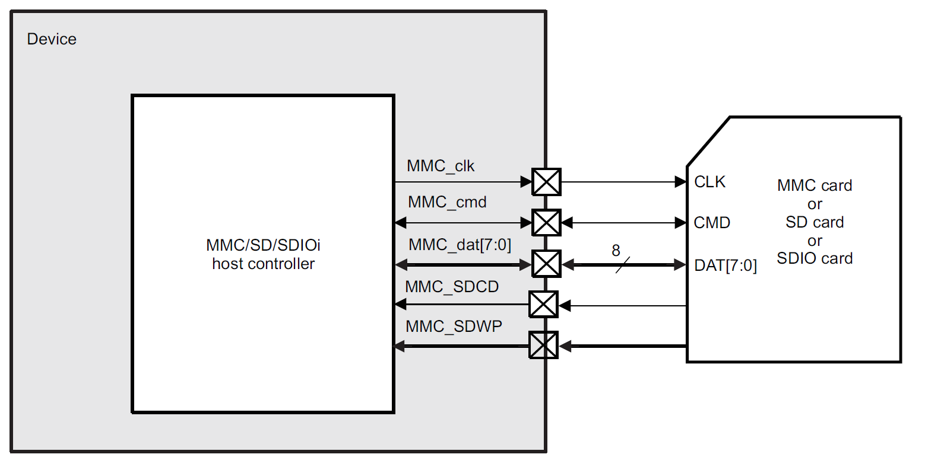

Рисунок 18-5. Подключение MMC/SD0 к карте MMC/SD
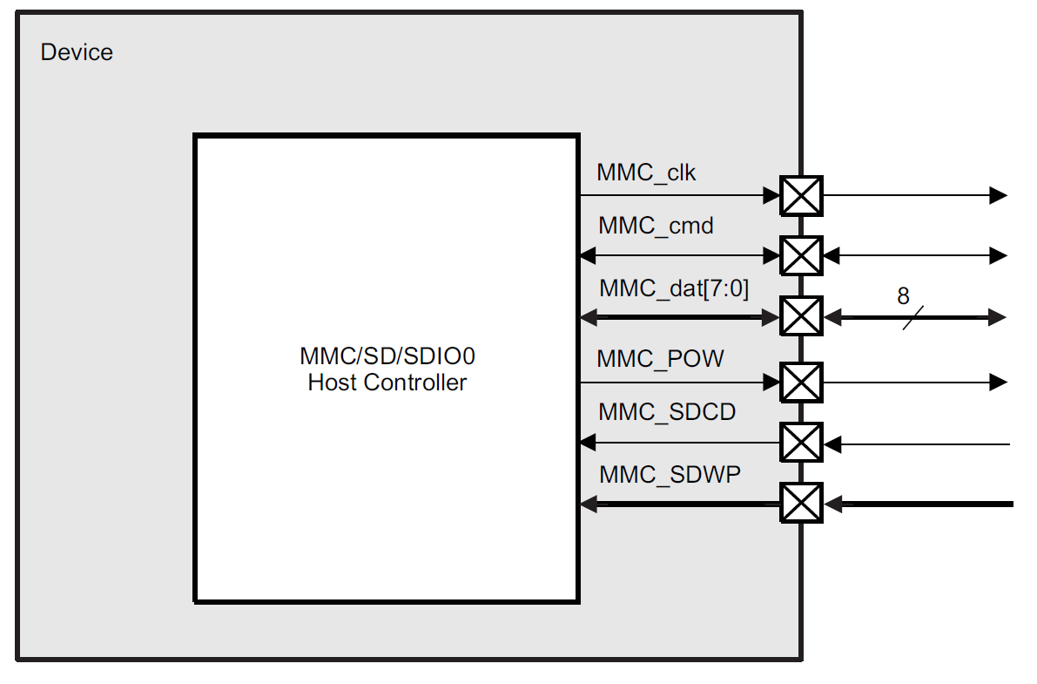
На рисунке 18-5 показан хост-контроллер MMC/SD/SDIO0, подключенный к карте MMC, SD или SDIO, и связанные с ним внешние соединения. Обратите внимание, что MMC/SD/SDIO0 использует те же сигналы, что и MMC/SD/SDIO1 и 2 но добавляет MMC_POW.
Используются следующие выводы контроллера MMC/SD/SDIO:
- MMC_CMD Этот вывод используется для двусторонней связи между подключенной картой и контроллером контроллером MMC/SD/SDIO. Контроллер MMC/SD/SDIO передает команды на карту памяти, а карта памяти карта памяти передает на этот вывод ответы на команды.
- MMC_DAT7-0 В зависимости от типа используемой карты может потребоваться подключение 1, 4 или 8 линий данных. Количество выводов DAT (ширина шины данных) задается битом Data Transfer Width (DTW) в регистре управления MMC (SD_HCTL). Дополнительную информацию см. в разделе , Регистры MULTIMEDIA_CARD.
- MMC_CLK Этот вывод обеспечивает передачу тактовых импульсов на карту памяти от контроллера MMC/SD.
- MMC_POW Используется для управления включением/выключением питания карт памяти MMC/SD. При высоком уровне означает состояние включенного питания.
- MMC_SDCD Этот входной контакт служит для обнаружения несущей MMC/SD/SDIO. Этот сигнал поступает от механического переключателя на слоте.
- MMC_SDWP Этот входной контакт используется для защиты карты SD/SDIO от записи. Этот сигнал поступает от механического переключателя защиты в слоте (зависит от системы). Применяется только для карт SD и SDIO, которые имеют механический выдвижной планшет на боковой стороне карты.
Примечание: вывод MMC_CLK работает как выход, но должен быть сконфигурирован как вход/выход, чтобы внутренне чтобы внутренне зациклить тактовый генератор для синхронизации входов.
В таблице 18-7 приведена краткая информация об этих выводах.

Таблица 18-7. Выводы и описания контроллера MMC/SD/SDIO
Pin | Type | 1-Bit Mode | 4-Bit Mode | 8-Bit Mode | Reset Value
MMC_CLK(1) | O | Clock Line | Clock Line | Clock Line | High impedance
MMC_CMD | I/O | Command Line | Command Line | Command Line | High impedance
MMC_DAT0 | I/O | Data Line 0 | Data Line 0 | Data Line 0 | 0
MMC_DAT1 | I/O | (not used) | Data Line 1 | Data Line 1 | 0
MMC_DAT2 | I/O | (not used) | Data Line 2 | Data Line 2 | 0
MMC_DAT3 | I/O | (not used) | Data Line 3 | Data Line 3 | 0
MMC_DAT4 | I/O | (not used) |  | Data Line 4 | 0
MMC_DAT5 | I/O | (not used) |  | Data Line 5 | 0
MMC_DAT6 | I/O | (not used) |  | Data Line 6 | 0
MMC_DAT7 | I/O | (not used) |  | Data Line 7 | 0
- Контакт MMC_CLK функционирует как выход, но должен быть сконфигурирован как вход/выход, чтобы внутренне зациклить тактовый генератор для синхронизации входов.
18.3.1.2 Протокол и формат данных
Протокол шины между хост-контроллером MMC/SD/SDIO и картой основан на сообщениях. Каждое сообщение представлено одной из следующих частей:
Команда: Команда запускает операцию. Команда передается последовательно от \MMC/SD/SDIO хост-контроллера на карту в строке mmc_cmd.
Ответ: Ответ - это ответ на команду. Ответ передается с карты на MMC/SD/SDIO хост-контроллера. Он передается последовательно по линии mmc_cmd.
Данные: Данные передаются от главного контроллера MMC/SD/SDIO к карте или от карты к MMC/SD/SDIO хост-контроллера с помощью линий DATA.
Занято: Сигнал mmc_dat0 поддерживается картой в низком уровне до тех пор, пока она программирует полученные данные.
Состояние CRC: Результат CRC передается картой через линию mmc_dat0 при выполнении передачи записи. В в случае ошибки передачи, возникающей на любой из активных линий данных, карта посылает отрицательный CRC на mmc_dat0. В случае успешной передачи по всем активным линиям данных карта посылает положительный CRC-статус на mmc_dat0 и запускает процедуру программирования данных.
18.3.1.2.1 Протокол
Существует два типа передачи данных:
- Последовательная операция
- Блок-ориентированная операция
Для каждого типа операций (последовательных или блочно-ориентированных) существуют специальные команды. См. Multimedia Card System Specification, SD Memory Card Specifications и SDIO Card Specification, часть E1 для получения подробной информации о командах и последовательностях программирования, поддерживаемых картами MMC, SD и SDIO.
ВНИМАНИЕ Потоковые команды поддерживаются только картами MMC.
На Рисунке 18-6 и Рисунке 18-7 показано, как определяются последовательные операции. Последовательная операция предназначена только для 1-битной передачи и инициирует непрерывный поток данных. Передача завершается, когда команда остановки в строке mmc_cmd.

Рисунок 18-6. Последовательная операция чтения (только для карт MMC)
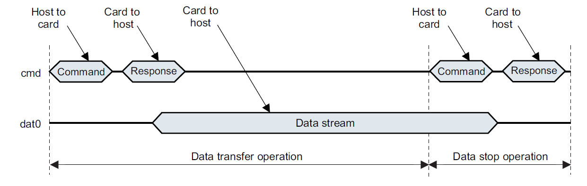
Рисунок 18-7. Операция последовательной записи (только для карт MMC)
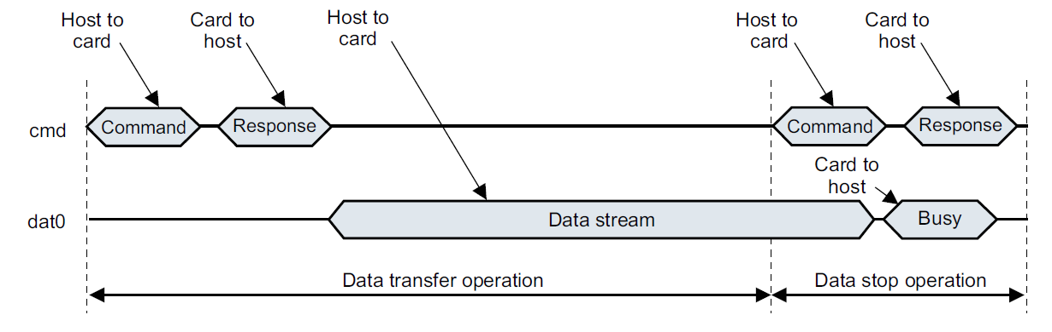
На рисунках 18-8 и 18-9 показано, как определяются множественные блочно-ориентированные операции. Операция, ориентированная на несколько блоков отправляет блок данных плюс биты CRC. Передача завершается, когда на линии mmc_cmd следует команда останова в строке mmc_cmd. Эти операции доступны для всех типов карт.
Рисунок 18-8. Операция многоблочного чтения (только для карт MMC)
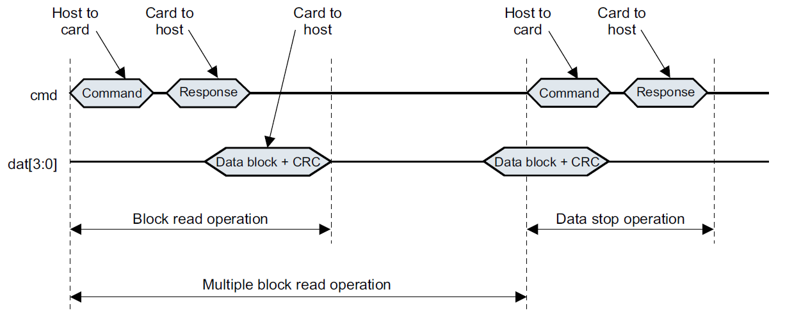

Рисунок 18-9. Операция записи нескольких блоков (только для карт MMC)
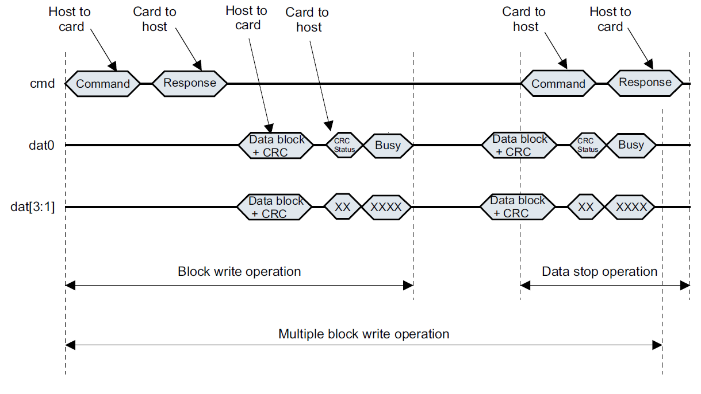

ПРИМЕЧАНИЯ:
1. Сигнал «карта занята» не всегда генерируется картой; в предыдущих примерах показан конкретный случай.
2. Ответственность за программный сброс после тайм-аута данных лежит на программном обеспечении, чтобы гарантировать что mmc_clk остановлен. Программный сброс выполняется установкой бита 26 в регистре SD_SYSCTL в 1.
3. При многоблочной передаче, особенно для карт MMC, можно прервать передачу без использования команды остановки. Используйте команду CMD23 перед передачей данных, чтобы определить количество блоков, которые будут переданы, после чего передача автоматически остановится после последнего блока. (при условии, что карта MMC поддерживает эту функцию).
18.3.1.2.2 Формат данных
Схема кодирования командного маркера.
Пакеты команд всегда начинаются с 0 и заканчиваются 1. Второй бит является битом передатчика 1 для команды хоста. Содержимое - индекс команды (кодируется 6 битами) и аргумент (например, адрес), кодируемый 32 битами. Содержимое защищено 7-битной контрольной суммой CRC (см. Рисунок 18-10).
Рисунок 18-10. Формат командного токена
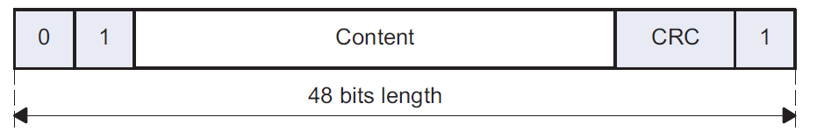
Схема кодирования для ответного маркера
Пакеты ответа всегда начинаются с 0 и заканчиваются 1. Второй бит - это bit0 передатчика для ответа карты ответа. Содержимое отличается для каждого типа ответа (R1, R2, R3, R4, R5 и R6), и содержимое защищено 7-битной контрольной суммой CRC. В зависимости от типа команд, отправляемых на карту, регистр SD_CMD должен быть сконфигурирован по-разному, чтобы избежать ложных ошибок CRC или индекса, которые будут отмечены в ответе на команду (см. таблицу 18-8). Более подробную информацию о типах ответов см. в спецификациях Multimedia Card System спецификации, спецификации карты памяти SD или спецификации карты SDIO.

Таблица 18-8. Сводка типов ответов(1)
Response Type  SD_CMD[17:16]  RSP_TYPE | Index Check Enable  SD_CMD[20]  CICE | CRC Check Enable  SD_CMD[19]  CCCE | Name of Response Type
00 | 0 | 0 | No Response
01 | 0 | 1 | R2
10 | 0 | 0 | R3 (R4 for SD cards)
10 | 1 | 1 | R1, R6, R5 (R7 for SD cards)
11 | 1 | 1 | R1b, R5b
(1) Хост-контроллер MMC/SD/SDIO предполагает, что оба такта могут быть выключены, независимо от значения, установленного в параметре SD_SYSCONFIG[9:8] CLOCKACTIVITY.
На рисунках 18-11 и 18-12 показаны 48- и 136-битные пакеты ответа.
Рисунок 18-11. 48-битный ответный пакет (R1, R3, R4, R5, R6)
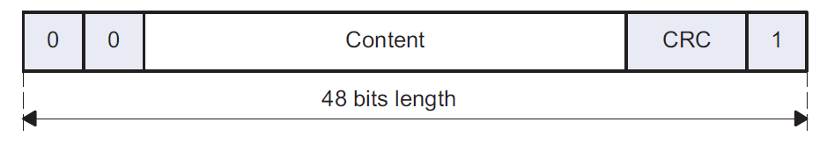
Рисунок 18-12. 136-битный ответный пакет (R2)
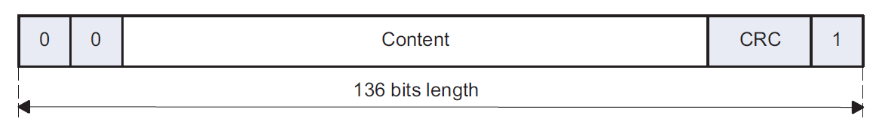
Схема кодирования токена данных
Токены данных всегда начинаются с 0 и заканчиваются 1 (см. Рисунок 18-13, Рисунок 18-14, Рисунок 18-15 и Рисунок 18-16).
Рисунок 18-13. Пакет данных для последовательной передачи (1-битный)
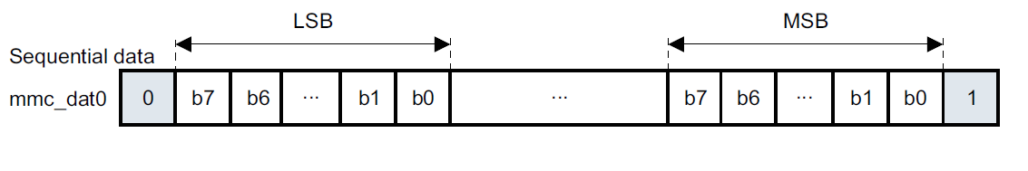
Рисунок 18-14. Пакет данных для передачи блока (1 бит)
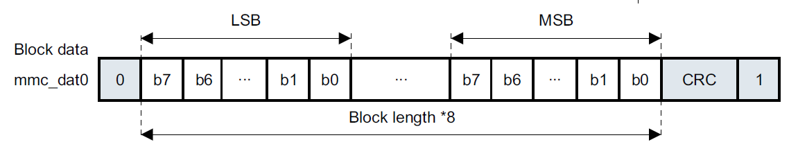
Рисунок 18-15. Пакет данных для передачи блока (4 бита)
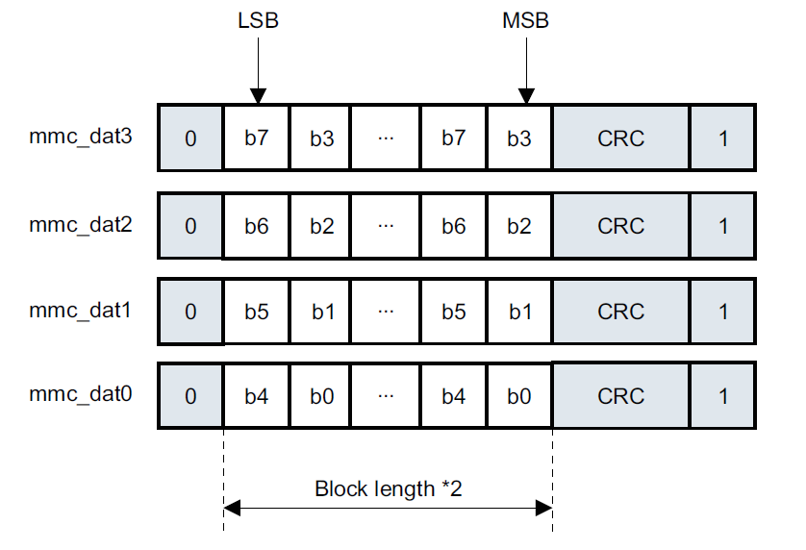
Рисунок 18-16. Пакет данных для передачи блока (8 бит)
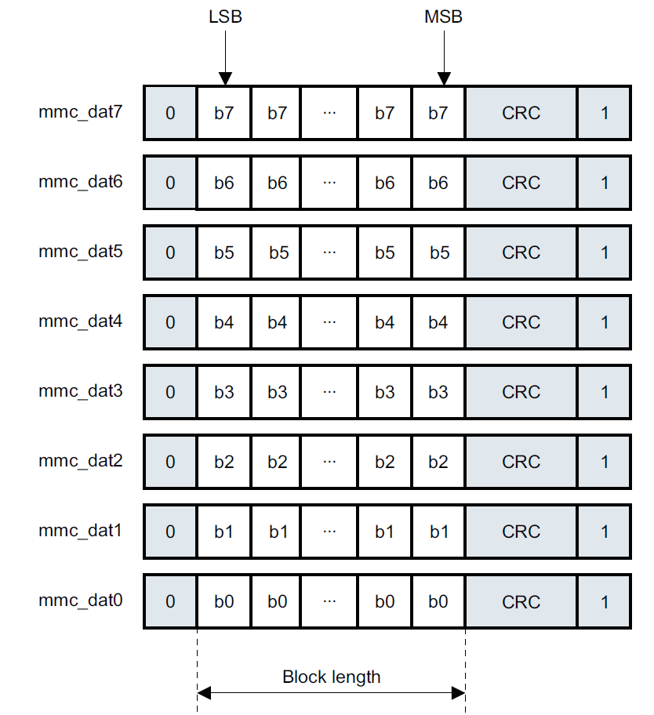
18.3.2 Сброс
18.3.2.1 Аппаратный сброс
Модуль повторно инициализируется аппаратными средствами.
Бит SD_SYSSTATUS[0] RESETDONE может контролироваться программным обеспечением, чтобы проверить, готов ли модуль к использованию после аппаратного сброса.
Этот сигнал аппаратного сброса оказывает глобальное действие на модуль. Все регистры конфигурации и все машины состояний состояния сбрасываются во всех тактовых доменах.
18.3.2.2 Программный сброс
Модуль повторно инициализируется программно через бит SD_SYSCONFIG[1] SOFTRESET. Этот бит имеет такое же действие на логику модуля, как и аппаратный сигнал, за исключением:
- логики дребезга
- регистров SD_PSTATE, SD_CAPA и SD_CUR_CAPA (см. описания соответствующих регистров).
Бит SOFTRESET является активным высоким уровнем. Этот бит автоматически переинициализируется в 0 аппаратными средствами. Регистр SD_SYSCTL[24] SRA имеет то же действие, что и бит SOFTRESET.
Бит SD_SYSSTATUS[0] RESETDONE может контролироваться программным обеспечением, чтобы проверить, готов ли модуль к работе после программного сброса.
Кроме того, предусмотрены два бита частичного программного сброса:
- SD_SYSCTL[26] SRD бит
- SD_SYSCTL[25] Бит SRC
Эти два бита сброса полезны для повторной инициализации процессов данных или команд соответственно в случае конфликта линий
конфликта. Если бит установлен в 1, процесс сброса автоматически завершается по окончании сброса:
- Бит SD_SYSCTL[26] SRD сбрасывает все конечные машины состояния и управления состоянием, которые обрабатывают передачу данных как на интерфейсной, так и на функциональной стороне.
- Бит SD_SYSCTL[25] SRC сбрасывает все конечные автоматы состояния и управление состоянием, которые обрабатывают передачу команд как на интерфейсной, так и на функциональной стороне.
ПРИМЕЧАНИЕ: Если какой-либо из тактовых входов отсутствует для периферийного устройства MMC/SD/SDIO, программный сброс не будет завершен.
18.3.3 Управление питанием
Хост-контроллер MMC/SD/SDIO может переходить в различные режимы и экономить электроэнергию:
- Нормальный режим
- Холостой режим
Эти два режима являются взаимоисключающими (модуль может находиться как в нормальном режиме, так и в режиме простоя). Хост-контроллер MMC/SD/SDIO соответствует протоколу рукопожатия модуля PRCM. Когда домен питания MMC/SD/SDIO выключен, единственным способом пробудить домен питания и различные MMC/SD/SDIO, является мониторинг состояния входного пина mmc_dat1 через отдельную линию GPIO для каждого интерфейса MMC/SD/SDIO.
18.3.3.1 Нормальный режим
Автосогласование интерфейсного и функционального тактирования происходит при выполнении следующих условий:
- Бит SD_SYSCONFIG[0] AUTOIDLE установлен в 1.
- На интерфейсе MMC нет транзакций.
Автосогласование интерфейсного и функционального тактирования при выполнении следующих условий:
- Происходит обращение к регистру через межсоединение L3 (или L4).
- Происходит событие пробуждения (прерывание от карты SDIO).
- Начинается транзакция на интерфейсе MMC/SD/SDIO.
Затем хост-контроллер MMC/SD/SDIO переходит в состояние низкого энергопотребления, даже если параметр SD_SYSCONFIG[0] AUTOIDLE сброшен в 0. Функциональный тактовый генератор внутренне отключается, и разрешается только доступ на чтение и запись в межсоединениях.
18.3.3.2 Режим ожидания
Тактовые генераторы, подаваемые на MMC/SD/SDIO, отключаются по запросу модуля PRCM. Они переключаются обратно по запросу модуля. Хост-контроллер MMC/SD/SDIO соблюдает протокол квитирования модуля PRCM:
- Холостой запрос от диспетчера питания системы
- Квитирование холостого хода от главного контроллера MMC/SD/SDIO.
Квитирование холостого хода изменяется в соответствии с битовым полем SD_SYSCONFIG[4:3] SIDLEMODE:
- 0: принудительный режим ожидания. Хост-контроллер MMC/SD/SDIO подтверждает запрос диспетчера питания системы безусловно.
- 1h: Режим бездействия. Главный контроллер MMC/SD/SDIO игнорирует запрос диспетчера питания системы и ведет себя нормально, как если бы запрос не был подан.
- 2h: Интеллектуальный режим бездействия. Хост-контроллер MMC/SD/SDIO подтверждает запрос диспетчера питания системы в соответствии со своим внутренним состоянием.
- 3h: Зарезервировано.
В период интеллектуального режима ожидания хост-контроллер MMC/SD/SDIO подтверждает, что OCP и функциональное тактирование могут быть отключены независимо от значения, установленного в поле SD_SYSCONFIG[9:8] CLOCKACTIVITY.
18.3.3.3 Переход из нормального режима в режим интеллектуального простоя
Режим интеллектуального простоя включается, когда битовое поле SD_SYSCONFIG[4:3] SIDLEMODE установлено в 2h или 3h. Хост-контроллер MMC/SD/SDIO переходит в режим простоя, когда PRCM выдает запрос на простой, в соответствии с его внутренней активностью. Хост-контроллер MMC/SD/SDIO подтверждает запрос холостого хода от PRCM после того, как обеспечивается следующее:
- Текущая много-/одноблочная передача завершена.
- Любой запрос прерывания или DMA подтвержден.
- Нет прерывания карты по сигналу SD_dat1.
Пока контроллер MMC/SD/SDIO не подтверждает запрос на простаивание, если происходит событие, то хост-контроллер MMC/SD/SDIO может сгенерировать прерывание или запрос DMA. В этом случае модуль игнорирует запрос холостого хода от PRCM.
Как только контроллер MMC/SD/SDIO подтвердит запрос холостого хода от PRCM:
- В режиме Smart-Idle модуль не подает никаких новых прерываний или DMA-запросов.
18.3.3.4 Переход из режима Smart-Idle в нормальный режим
Хост-контроллер MMC/SD/SDIO обнаруживает окончание периода простоя, когда PRCM отменяет запрос простоя. Для события пробуждения имеется соответствующий статус прерывания в регистре SD_STAT. Хост-контроллер MMC/SD/SDIO выполняет преобразование между пробуждением и прерыванием (или запросом DMA) при выходе из режима ожидания, если соответствующий бит разрешения установлен в регистре SD_ISE.
Прерывания и события пробуждения имеют независимые элементы управления разрешением/запретом, доступные через регистры SD_HCTL и SD_ISE. Общая согласованность должна быть обеспечена программно.
Регистр состояния прерываний SD_STAT обновляется с учетом события, вызвавшего пробуждение, в бите CIRQ, если при этом включен ассоциированный бит в SD_IE[8] CIRQ_ENABLE. Затем, событие пробуждения в момент перехода из режима ожидания в нормальный режим, преобразуется в соответствующее прерывание или DMA запрос. (Обновляется регистр SD_STAT и изменяется состояние сигнала прерывания).
Когда запрос холостого хода от PRCM отменяется, модуль переключается обратно в нормальный режим. Модуль полностью готов к работе.
18.3.3.5 Режим принудительного простоя
Режим принудительного простоя включается, когда поле бита SD_SYSCONFIG[4:3] SIDLEMODE очищено до 0. Это режим бездействия, в котором хост-контроллер MMC/SD/SDIO безоговорочно отвечает на запрос бездействия от PRCM. Кроме того, в этом режиме хост-контроллер MMC/SD/SDIO безоговорочно отключает прерывания, а линии запроса DMA активируются.
Переход из нормального режима в режим принудительного простоя не влияет на биты регистра SD_STAT. В принудительном режиме ожидания линии прерываний и запросов DMA деассертированы. Интерфейсный тактовый генератор (OCP) и функциональный тактовый генератор (OCP) и функциональный тактовый генератор (CLKADPI) могут быть отключены.
ВНИМАНИЕ
В режиме принудительного ожидания запрос от PRCM во время выполнения команды или передачи данных может привести к неожиданному и непредсказуемому результату. Когда модуль находится в режиме ожидания, любой доступ к модулю генерирует ошибку, пока пока живы часы OCP.
Модуль выходит из режима принудительного простоя, когда PRCM снимает запрос простоя. Затем модуль переключается обратно в нормальный режим. Модуль полностью готов к работе. Линии запросов прерываний и DMA опционально подаются на один тактовый цикл позже.
18.3.3.6 Локальное управление питанием
В таблице 18-9 описаны функции управления питанием, доступные для модулей MMC/SD/SDIO.
Таблица 18-9. Функции локального управления питанием
Feature | Registers | Description
Clock Auto Gating | SD_SYSCONFIG AUTOIDLE bit | Этот бит позволяет локально оптимизировать энергопотребление внутри модуля, путем  регулировки тактового генератора OCP по активности интерфейса или регулировки тактового генератора  CLKADPI на внутреннюю активность.
Slave Idle Modes | SD_SYSCONFIG SIDLEMODE bit | Force-idle, No-idle, and Smart-idle modes
Clock Activity | SD_SYSCONFIG CLOCKACTIVITY bit | Please see Table 18-10 for configuration details.
Global Wake-Up Enable | SD_SYSCONFIG ENAWAKEUP bit | Этот бит включает функцию пробуждения на уровне модуля.
Wake-Up Sources Enable | SD_HCTL register | В этом регистре хранится один активный высокий бит разрешения для каждого источника события  способного генерировать сигнал пробуждения.

Таблица 18-10. Настройки активности тактирования
CLOCKACTIVITY  Values | Clock State When Module is in  IDLE State |  | Features Available when Module is in  IDLE State | Wake-Up Events
 | OCP Clock | CLKADPI
00 | OFF | OFF | None | Card Interrupt
10 | OFF | ON | None
01 | ON | OFF | None
11 | ON | ON | All

ВНИМАНИЕ
Модуль PRCM не имеет аппаратных средств для считывания настроек CLOCKACTIVITY. Таким образом, программное обеспечение должно обеспечить согласованное программирование между CLOCKACTIVITY и битами управления тактовым генератором MMC.
18.3.4 Запросы прерываний
Несколько внутренних событий модуля могут генерировать прерывание. Каждое прерывание имеет бит состояния, бит разрешения прерывания и разрешения статуса сигнала:
- Статус каждого типа прерывания автоматически обновляется в регистре SD_STAT; он указывает какое обслуживание требуется.
- Биты разрешения статуса прерывания регистра SD_IE разрешают/запрещают автоматическое обновление регистра SD_STAT по каждому событию.
- Биты разрешения сигнала прерывания регистра SD_ISE разрешают/запрещают передачу запроса прерывания запроса прерывания по линии прерывания MMC_IRQ (от хост-контроллера MMC/SD/SDIO к подсистеме MPU контроллера прерываний) по каждому событию.
Если статус прерывания отключен в регистре SD_IE, то соответствующий запрос прерывания не передается, а значение соответствующего разрешения сигнала прерывания в регистре SD_ISE игнорируется.
При возникновении события прерывания соответствующий бит состояния автоматически устанавливается в 1 (хост-контроллер MMC/SD/SDIO хост-контроллер обновляет бит состояния) в регистре SD_STAT. Если позже для прерывания будет применена маска в SD_ISE, то запрос прерывания деактивируется.
Если источник прерывания не был обслужен, если статус прерывания очищен в регистре SD_STAT и соответствующая маска удалена из регистра SD_ISE, статус прерывания не утверждается в регистре SD_STAT, и хост-контроллер MMC/SD/SDIOi не передает запрос на прерывание.
ВНИМАНИЕ
Если прерывание готовности буфера к записи (BWR) или прерывание готовности только к чтению буфера (BRR) не обслуживаются и очищены в регистре SD_STAT, а соответствующая маска снята, то хост-контроллер MMC/SD/SDIOi будет ожидать обслуживания прерывания без обновления состояния SD_STAT или передачи запроса на прерывание.
В таблице 18-11 перечислены флаги событий и их маски, которые могут вызывать прерывания модуля.

Таблица 18-11. События
Event Flag | Event Mask | Map To | Description
SD_STAT[29] BADA | SD_IE[29] BADA_ENABLE | MMC_IRQ | Плохой доступ к пространству данных. Этот бит устанавливается автоматически, чтобы указать на плохой доступ к буферу, если он не разрешен. Этот бит устанавливается при обращении к регистру данных (SD_DATA) во время чтения, когда чтение буфера запрещено.  (SD_PSTATE[11] BRE=0). Этот бит устанавливается при обращении к регистру данных (SD_DATA) во время записи, в то время как запись в буфер не разрешена (SD_STATE[10]  BWE=0)
SD_STAT[28] CERR | SD_IE[28] CERR_ENABLE | MMC_IRQ | Ошибка карты. Этот бит устанавливается автоматически при наличии хотя бы одной ошибки в ответах типа R1, R1b, R6, R5 или R5b. Только биты, отнесенные к типу E(error) в поле состояния в ответе, могут установить ошибку состояния карты. Ошибка в ответе отмечается только в том случае, если соответствующий бит в поле состояния карты ошибки отклика SD_CSRE установлен. Нет обнаружения карты для автоматической команды CMD12.
SD_STAT[25] ADMAE | SD_IE[25] ADMAE_ENABLE | MMC_IRQ | Ошибка ADMA. Этот бит устанавливается, когда хост-контроллер обнаруживает ошибки во время  передачи данных на основе ADMA. Состояние ADMA при возникновении ошибки сохраняется в регистре состояния ошибки ADMA. Кроме того, главный контроллер генерирует это прерывание, когда обнаруживает недопустимые данные дескриптора (Valid=0) в состоянии состоянии ST_FDS.
SD_STAT[24] ACE | SD_IE[24] ACE_ENABLE | MMC_IRQ | Ошибка Auto CMD12. Этот бит устанавливается автоматически, когда один из битов в регистре состояния Auto CMD12 Error status register изменился с 0 на 1
SD_STAT[22] DEB | SD_IE[22] DEB_ENABLE | MMC_IRQ | Ошибка конечного бита данных. Этот бит устанавливается автоматически при обнаружении 0 в в позиции конечного бита данных чтения на линии DAT или в конечной позиции статуса CRC в режиме записи.
SD_STAT[21] DCRC | SD_IE[21] DCRC_ENABLE | MMC_IRQ | Ошибка CRC данных. Этот бит устанавливается автоматически при наличии ошибки CRC16 в  в ответе фазы данных после команды чтения блока или при наличии 3-битов CRC-статуса, отличного от положения «010» маркера во время  команды записи блока.
SD_STAT[20] DTO | SD_IE[20] DTO_ENABLE | MMC_IRQ | Ошибка тайм-аута данных. Этот бит устанавливается автоматически в соответствии со следующими условиями: A) таймаут занятости для ответа R1b, R5b. B) таймаут занятости после  записи состояния CRC. C) таймаут статуса CRC записи или D) таймаут чтения данных.
SD_STAT[19] CIE | SD_IE[19] CIE_ENABLE | MMC_IRQ | Ошибка индекса команды. Этот бит устанавливается автоматически, когда индекс ответа отличается от соответствующего индекса команды, выданной ранее. Проверка  включается с помощью бита SD_CMD[20] CICE.
SD_STAT[18] CEB | SD_IE[18] CEB_ENABLE | MMC_IRQ | Ошибка бита окончания команды. Этот бит устанавливается автоматически при обнаружении 0 в позиции конечного бита ответа команды.
SD_STAT[17] CCRC | SD_IE[17] CCRC_ENABLE | MMC_IRQ | Ошибка CRC команды. Этот бит устанавливается автоматически при наличии ошибки CRC7  в ответе команды. Проверка CRC включается с помощью бита SD_CMD[19] CCCE.
SD_STAT[16] CTO | SD_IE[16] CTO_ENABLE | MMC_IRQ | Ошибка таймаута команды. Этот бит устанавливается автоматически, если ответ не получен в течение 64 тактов после завершающего бита команды. Для команд, ответ на которые поступает в течение 5 тактов, тайм-аут по-прежнему определяется на уровне 64  тактов.
SD_STAT[15] ERRI | SD_IE[15] ERRI_ENABLE | MMC_IRQ | Прерывание по ошибке. Если любой из битов регистра состояния прерывания ошибки  (SD_STAT[24:15]) установлен, этот бит будет установлен в 1.
SD_STAT[10] BSR | SD_IE[10] BSR_ENABLE | MMC_IRQ | Прерывание получения состояния загрузки. Этот бит устанавливается автоматически, когда  SD_CON[18] BOOT_CF0 установлен в 1 или 2h и статус загрузки получен на линии dat0. Это прерывание используется только для карт MMC.
SD_STAT[8] CIRQ | SD_IE[8] CIRQ_ENABLE | MMC_IRQ | Прерывание карты. Этот бит используется только для карт SD, SDIO и CE-ATA. В 1-  битовом режиме источник прерывания является асинхронным (может быть источником  асинхронного пробуждения). В 4-битном режиме источник прерывания сэмплируется во время  цикла прерывания. В режиме CE-ATA источник прерывания обнаруживается, когда карта переводит линию CMD в нулевое состояние в течение одного цикла после окончания передачи данных.
SD_STAT[5] BRR | SD_IE[5] BRR_ENABLE | MMC_IRQ | Готовность буфера к чтению. Этот бит устанавливается автоматически во время операции чтения с карты, когда один блок, указанный SD_BLK[10:0] BLEN, полностью  записан в буфер. Он указывает на то, что карта памяти заполнила буфер и локальному хосту необходимо опустошить буфер путем чтения.
SD_STAT[4] BWR | SD_IE[4] BWR_ENABLE | MMC_IRQ | Готовность буфера к записи. Этот бит автоматически устанавливается во время операции записи на карту, когда хост может записать полный блок, как указано в  SD_BLK[10:0] BLEN. Он указывает, что карта памяти опустошила один блок из буфера и локальный хост может записать один блок данных в буфер.
SD_STAT[3] DMA | SD_IE[3] DMA_ENABLE | MMC_IRQ | Прерывание DMA. Этот статус устанавливается, когда требуется прерывание в инструкции ADMA  и после завершения передачи данных.
SD_STAT[2] BGE | SD_IE[2] BGE_ENABLE | MMC_IRQ | Событие Block Gap. Если запрашивается остановка при разрыве блока (SD_HCTL[16]  SBGR), этот бит автоматически устанавливается, когда транзакция останавливается на разрыве блока во время операции чтения или записи.
SD_STAT[1] TC | SD_IE[1] TC_ENABLE | MMC_IRQ | Передача завершена. Этот бит всегда установлен, когда передача чтения/записи завершена или между двумя блоками, когда передача остановлена из-за остановки по запросу разрыва блока (SD_HCTL[16 SBGR). В режиме чтения этот бит автоматически устанавливается по завершении передачи данных на чтение (SD_PSTATE[9] RTA). В режиме записи этот бит автоматически устанавливается по завершении использования линии DAT (SD_PSTATE[2] DLA).
SD_STAT[0] CC | SD_IE[0] CC_ENABLE | MMC_IRQ | Команда завершена. Этот бит устанавливается, когда происходит переход от 1 к 0 в регистре  регистре блокировки команд (SD_PSTATE[0] CMDI). Если команда относится к типу  для которого не ожидается ответа, то прерывание по завершению команды  генерируется по окончании команды. Ошибка таймаута команды (SD_STAT[16] CTO) имеет более высокий приоритет, чем прерывание завершения команды (SD_STAT[0] CC). Если ожидается ответ, но он не получен, обнаруживается ошибка, a ошибка тайм-аута команды обнаруживается и сигнализируется вместо прерывания Command Complete.

18.3.4.1 Работа с прерываниями
Для включения внутреннего источника прерывания модуля в регистре SD_IE должен быть установлен бит разрешения прерывания. При возникновении события прерывания подается сигнал на единственную линию прерывания, и LH должен:
- Прочитать регистр SD_STAT, чтобы определить, какое событие произошло.
- Записать 1 в соответствующий бит регистра SD_STAT, чтобы снять статус прерывания и освободить линию прерывания (если после этой записи выполняется чтение, то возвращается 0).
ПРИМЕЧАНИЕ: В регистре SD_STAT биты Card Interrupt (CIRQ) и Error Interrupt (ERRI) не могут быть очищены.
Бит состояния SD_STAT[8] CIRQ должен быть замаскирован путем отключения бита SD_IE[8] CIRQ_ENABLE (очищен до 0), затем программа прерывания должна очистить источник прерывания SDIO в общем регистре управления картой SDIO общего регистра управления картой SDIO (CCCR).
Бит SD_STAT[15] ERRI автоматически очищается, когда все биты состояния в SD_STAT[31:16] очищаются.

18.3.4.2 Опрос
Когда возможность прерывания события отключена в регистре SD_ISE, линия прерывания не утверждается:
- Программное обеспечение может опрашивать бит состояния в регистре SD_STAT, чтобы определить, когда происходит соответствующее событие.
- Запись 1 в соответствующий бит регистра SD_STAT очищает статус прерывания и не влияет на состояние линии прерывания.
ПРИМЕЧАНИЕ: Обратитесь к примечанию в разделе 18.3.4.1 относительно очистки битов CIRQ и ERRI.
18.3.5 Режимы DMA
Устройство поддерживает только ведомый режим DMA. В этом случае контроллер является ведомым в транзакции DMA управляемой двумя раздельными запросами (SDMAWREQN и SDMARREQN).
18.3.5.1 Операции в режиме ведомого DMA
Контроллер MMC/SD/SDIO может быть сопряжен с контроллером DMA. На системном уровне преимуществом является разгрузить локальный хост (LH) от передачи данных. Модуль не поддерживает широкий DMA-доступ (более 1024 байт) для SD-карт, как указано в спецификации SD Card Specification и SD Host Controller Standard Specification.
Запрос DMA выдается, если выполняются следующие условия:
- бит SD_CMD[0] DE установлен в 1, чтобы инициировать начальный запрос DMA (запись должна осуществляться при выполнении команды передачи данных).
- На линию SD_cmd была подана команда.
- В буфере контроллера MMC/SD/SDIO достаточно места для записи целого блока (BLEN записан).
18.3.5.1.1 Режим приема DMA
В операции чтения блока DMA (одиночного или множественного) сигнал запроса SDMARREQN подается на активный уровень, когда полный блок записывается в буфер. Передача размера блока задается в параметре SD_BLK[10:0] BLEN.
Сигнал SDMARREQN переходит в неактивное состояние, когда sDMA прочитает одно слово из буфера. На один блок посылается только один запрос; контроллер DMA может выполнить одномоментный доступ на чтение или несколько очередей DMA, в этом случае контроллер DMA должен управлять количеством очередей доступа, в соответствии с полем BLEN размера блока.
Новые запросы DMA внутренне маскируются, если sDMA не прочитал ровно BLEN байт и новый полный блок не готов. Поскольку DMA-доступ осуществляется в 32-битном формате, то количество считываний sDMA равно Integer(BLEN/4)+1.
Буфер приема никогда не переполняется. При многоблочной передаче данных для блоков размером более 512 байт, когда буфер переполняется, тактовый сигнал MMC_CLK (подаваемый на карту) кратковременно останавливается до тех пор, пока sDMA или MPU выполняет доступ на чтение, который считывает полный блок в буфере.
На рисунке 18-17 приведено краткое описание:
- Размер DMA-передачи = размер буфера BLEN за один раз или очередями
- Один запрос DMA на блок
Рисунок 18-17. Режим приема DMA
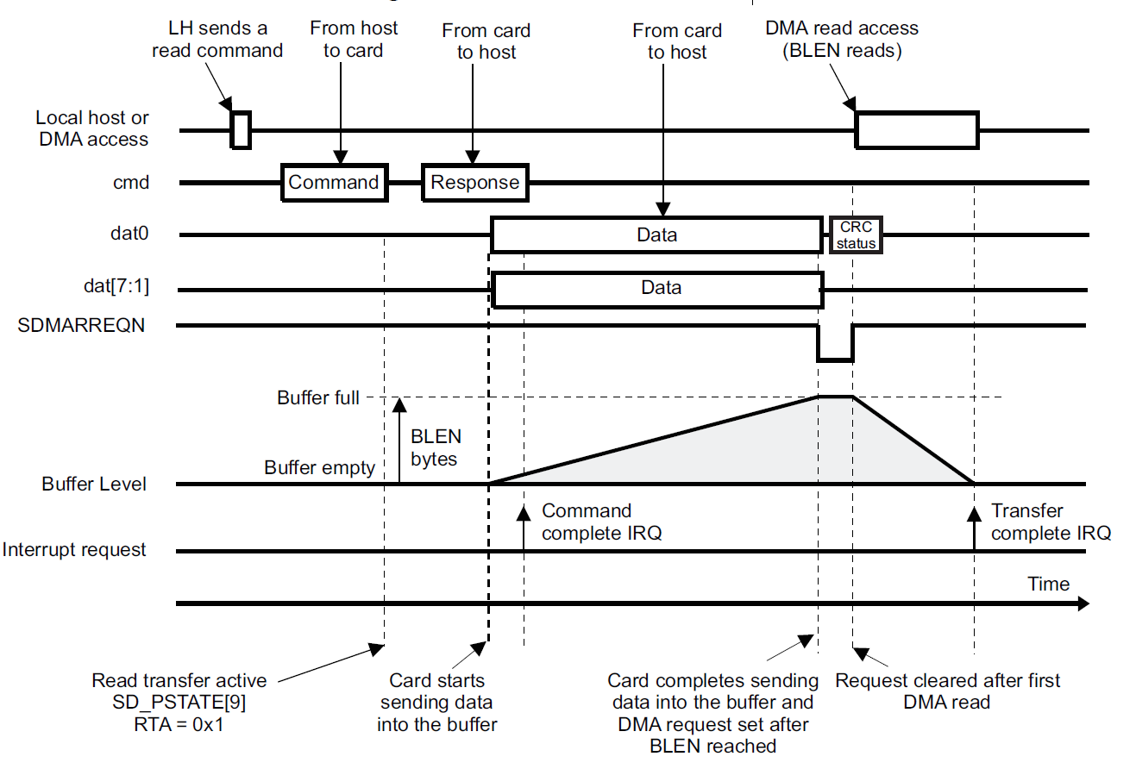
18.3.5.1.2 Режим передачи DMA
В операции записи блока DMA (одиночной или множественной) сигнал запроса SDMAWREQN подается на активный уровень, когда необходимо записать полный блок в буфер. Передача размера блока задается в параметре SD_BLK[10:0] BLEN.
Сигнал SDMAWREQN переходит в неактивное состояние, когда sDMA записал одно слово в буфер.
На один блок посылается только один запрос; контроллер DMA может выполнить однократную запись или несколько записей. DMA, в этом случае DMA-контроллер должен управлять количеством серийных доступов в соответствии с полем BLEN размера блока.
Новые DMA-запросы внутренне маскируются, если sDMA не записал ровно BLEN байт (поскольку DMA доступы 32-битные, то количество прочитанных sDMA байт равно Integer(BLEN/4)+1) и если не хватает места в памяти для записи полного блока в буфер.
На рисунке 18-18 приведена сводка:
- Размер передачи DMA = размер буфера BLEN за один раз или очередями
- Один запрос DMA на блок
Рисунок 18-18. Режим передачи DMA
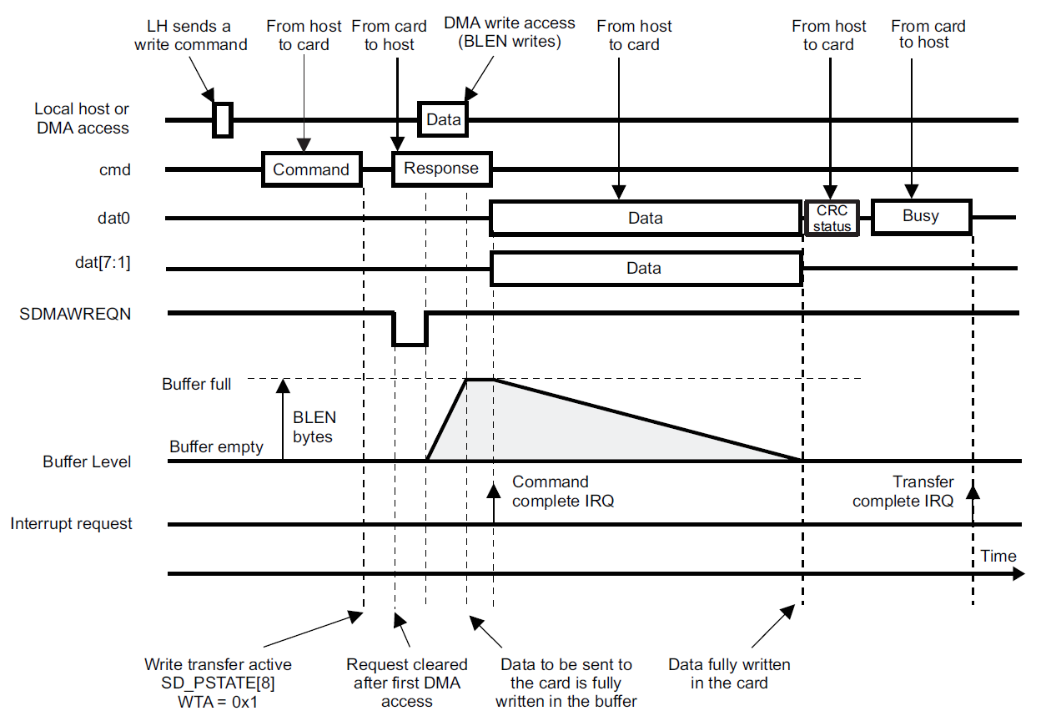
18.3.6 Выбор режима
Хост-контроллер MMC/SD/SDIO может работать в двух режимах - MMC и SD/SDIO. Он был разработан таким образом, чтобы быть максимально прозрачным по отношению к типу карты. Тип подключенной карты различается с помощью процедуры инициализации программного обеспечения.
Программа определяет тип подключенной карты во время инициализации программного обеспечения. Для каждого заданного типа карты существуют соответствующие команды. Некоторые команды поддерживаются не всеми картами. См. Multimedia
Card System Specification, SD Memory Card Specifications, и SDIO Card Specification, Part E1 для получения более подробной информации.
Задача модуля - передавать команды и данные на любую подключенную карту, соблюдая протокол подключенной карты. Запись и чтение на карту должны выполняться в соответствии с протоколом этой карты.
18.3.7 Управление буфером
18.3.7.1 Буфер данных
Хост-контроллер MMC/SD/SDIO использует буфер данных. Этот буфер передает данные с одной шины данных (Interconnect) на другую шину данных (SD, SDIO или шину карты MMC) и наоборот.
Буфер является сердцем интерфейса и обеспечивает передачу данных между двумя интерфейсами (L4 и картой). Для повышения производительности буфер данных дополнен регистром предварительной выборки и буфером после записи которые недоступны хост-контроллеру.
Время доступа к регистру предварительной выборки при чтении быстрее, чем к буферу данных. Регистр предварительной выборки позволяет считывать данные из буфера данных с повышенной скоростью за счет предварительной загрузки данных в регистр предварительной выборки.
Точкой входа в буфер данных, буфер предварительной выборки и буфер после записи является 32-битный регистр SD_DATA. Обращение по записи к регистру SD_DATA с последующим обращением по чтению из регистра SD_DATA соответствует доступу на запись в буфер после записи и доступу на чтение в буфер предварительной выборки. Как следствие, нормально, что данные доступа на запись в регистр SD_DATA и данные при обращении к регистру SD_DATA на чтение отличаются.
Количество 32-битных обращений к регистру SD_DATA, необходимых для чтения (или записи) блока данных размером SD_BLK[10:0] BLEN и равно округленному результату BLEN, деленному на 4. Максимальный размер блока, поддерживаемый хост-контроллером, жестко закодирован в поле MBL регистра SD_CAPA[17:16] и не может быть изменен.
Доступ на чтение к регистру SD_DATA разрешен только в том случае, если статус разрешения чтения буфера установлен в 1 (SD_PSTATE[11] BRE); в противном случае выдается сигнал о неправильном доступе (SD_STAT[29] BADA).
Доступ на запись в регистр SD_DATA разрешен только в том случае, если статус разрешения записи в буфер установлен в 1 (SD_PSTATE[10] BWE); в противном случае выдается сигнал о неправильном доступе (SD_STAT[29] BADA) и данные не записываются.
Буфер данных имеет два режима работы для хранения и чтения первой и второй порций данных:
- Когда размер передаваемого блока данных меньше или равен MEM_SIZE/2 (при двойной буферизации), возможна одновременная передача двух данных с одной шины данных на другую шину данных и наоборот.
Контроллер MMC/SD/SDIO использует две части буфера данных по принципу «пинг-понг», так что хранение и чтение первой и второй порций буфера данных автоматически чередуются время от времени так, что данные могут считываться из одной порции (например, через доступ DMA для чтения по межсоединенной шине), в то время как данные (например, с карты памяти) сохраняются в другой части и наоборот. Когда BLEN меньше или равен 200h (то есть меньше или равен 512 байт), каждая из двух порций буфера, которые могут быть использованы, имеет размер BLEN (то есть 32 бита x BLEN деленное на 4).
Можно использовать не более этого общего размера, равного 2 раза по 32 бита × BLEN, деленное на 4.
- Если размер блока данных для передачи больше MEM_SIZE/2, то возможна только одна передача данных с одной шины данных на другую шину данных за один раз. Хост-контроллер MMC/SD/SDIO использует весь буфер данных как одну порцию. В этом режиме подается сигнал о неправильном доступе (SD_STAT[29] BADA), когда происходит одновременная передача двух данных с одной шины данных на другую шину данных и наоборот.
ВНИМАНИЕ
Бит SD_CMD[4] DDIR должен быть сконфигурирован перед передачей, чтобы указать направление передачи.
На рисунке 18-19 показано управление буфером для записи, а на рисунке 18-20 - управление буфером для чтения.
Рисунок 18-19. Управление буфером для записи
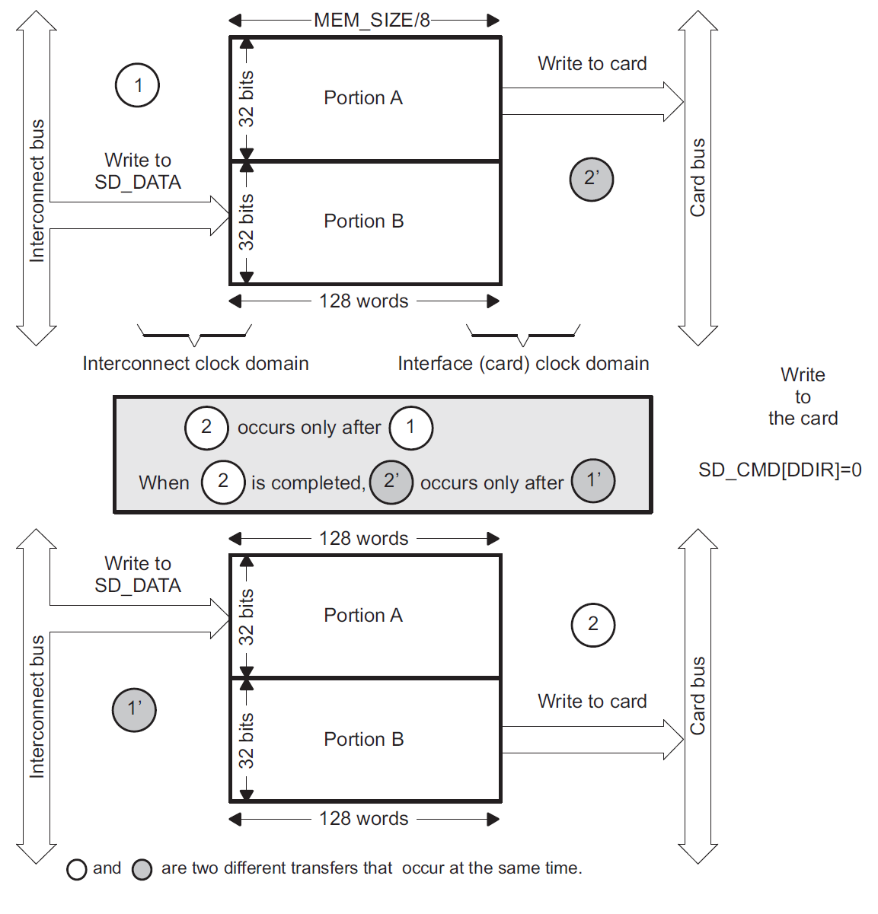

Рисунок 18-20. Управление буфером при чтении
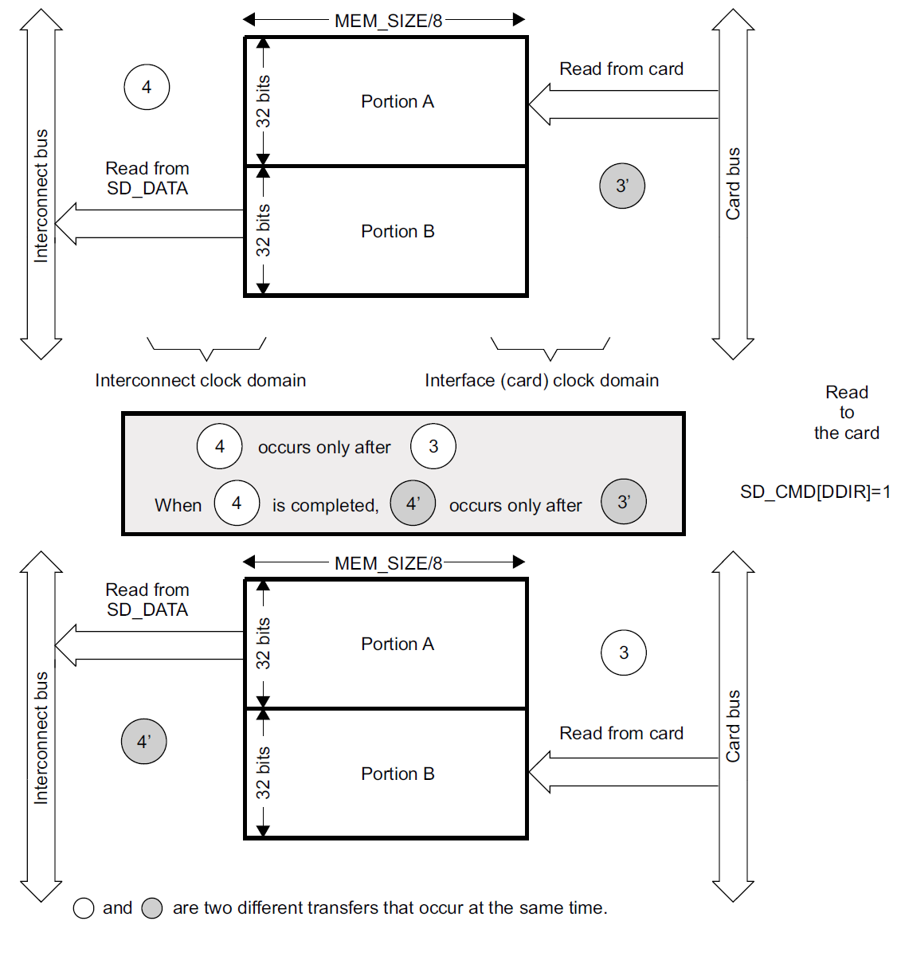
18.3.7.1.1 Взаимосвязь размера памяти, длины блока и управления буфером
Максимальная длина блока и управление буфером, на которые может ориентироваться система, зависят от настройки глубины памяти.
Таблица 18-12. Взаимосвязь между размером памяти, BLEN и буфером
Memory Size([5:2] MEMSIZE in bytes) | 512 | 1024 | 2048 | 4096
Максимальная поддерживаемая длина блока | 512 | 1024 | 2048 | 2048
Двойная буферизация для максимальной длины блока | N/A | BLEN <= 512 | BLEN <= 1024 | BLEN <= 2048
Одиночная буферизация для длины блока | BLEN<=512 | 512 < BLEN <= 1024 | 1024 < BLEN <= 2048 | N/A

18.3.7.1.2 Состояние буфера данных
Состояние буфера данных определяется в следующих регистрах состояния прерывания и статуса:
- Регистры состояния прерываний (см. ):
- SD_STAT[29] BADA Плохой доступ к пространству данных
- SD_STAT[5] BRR Готовность буфера к чтению
- SD_STAT[4] BWR Буфер готов к записи
- Регистры состояния (см. ):
- SD_PSTATE[11] BRE Разрешение чтения буфера
- SD_PSTATE[10] BWE Разрешение записи в буфер
18.3.8 Процесс передачи данных
Процесс передачи зависит от типа команды. Она может быть с ответом или без ответа, с
или без данных.
18.3.8.1 Различные типы команд
Различные типы команд характерны для карт MMC, SD или SDIO. См.Multimedia Card System Specification, SD Memory Card Specifications, SDIO Card Specification, Part E1, или SD Card Specification, Part A2, SD Host Controller Standard Specification для получения дополнительной информации.
18.3.8.2 Различные типы ответов
Различные типы ответов характерны для карт MMC, SD или SDIO. См. Multimedia Card System Specification, SD Memory Card Specifications, SDIO Card Specification, Part E1, или SD Card Specification, Part A2, SD Host Controller Standard Specification для получения дополнительной информации.
В таблице 18-13 показано, как ответы MMC, SD и SDIO хранятся в регистрах SD_RSPxx.
Таблица 18-13. Ответы MMC, SD, SDIO в регистрах SD_RSPxx
Kind of Response | Response Field | Response Register
R1, R1b (normal response), R3, R4, R5, R5b, R6, R7 | RESP[39:8](1) | SD_RSP10[31:0]
R1b (Auto CMD12 response) | RESP[39:8](1) | SD_RSP76[31:0]
R2 | RESP[127:0](1) | SD_RSP76[31:0]  SD_RSP54[31:0]  SD_RSP32[31:0]  SD_RSP10[31:0]
(1) RESP означает формат ответа на команду, описанный в вышеупомянутых спецификациях.
Когда хост-контроллер изменяет часть регистров SD_RSPxx, он сохраняет немодифицированные биты. Хост-контроллер сохраняет ответ Auto CMD12 в регистре SD_RSP76[31:0], поскольку хост-контроллер может одновременно с командой выполнять передачу данных по линии DAT в несколько блоков. Это позволяет хост-контроллеру избежать перезаписи ответа Auto CMD12 ответом команды хранящимся в регистре SD_RSP10, и наоборот.
18.3.9 Статус передачи или команды и сообщения об ошибках
Флаги в хост-контроллере MMC/SD/SDIO показывают состояние связи с картой:
- таймаут (команды, данных или ответа)
- CRC
Условия ошибки генерируют прерывания. Более подробную информацию см. в таблице 18-14 и в описании регистров.

Таблица 18-14. Значения CC и TC при обнаружении ошибки

Error hold in the  SD_STAT Register |  | СC | TC | Comments
29 | BADA |  |  | Нет зависимости от CC или TC.  BADA связана с обращениями к регистрам. Его утверждение не зависит от текущей передачи.
28 | CERR | 1 |  | CC устанавливается после CERR.
22 | DEB |  | 1 | TC устанавливается на DEB.
21 | DCRC |  | 1 | TC устанавливается на DCRC.
20 | DTO |  |  | DTO и TC являются взаимоисключающими.  DCRC и DEB не могут встречаться с DTO.
19 | CIE | 1 |  | CC устанавливается на CIE.
18 | CEB | 1 |  | СС установлен на CEB.
17 | CCRC | 1 |  | CC может быть установлен на CCRC - см. комментарий CTO
16 | CTO |  |  | CTO и CC являются взаимоисключающими.  CIE, CEB и CERR не могут выполняться вместе с CTO.  CTO может происходить одновременно с CCRC, это означает прерывание команды в связи с конфликтом на линии CMD. В этом случае CC не появляется.
SD_STAT[21] Событие DCRC может быть активировано в следующих условиях:
- Таймаут занятости для типа ответа R1b, R5b
- Таймаут занятости после записи статуса CRC
- Таймаут записи статуса CRC
- Таймаут чтения данных
- Таймаут подтверждения загрузки
18.3.9.1 Тайм-аут занятости для типа ответа R1b, R5b
На рисунке 18-21 показано состояние события DCRD, активируемое при тайм-ауте занятости для ответов R1b или R5b.
Рисунок 18-21. Тайм-аут занятости для ответов R1b, R5b
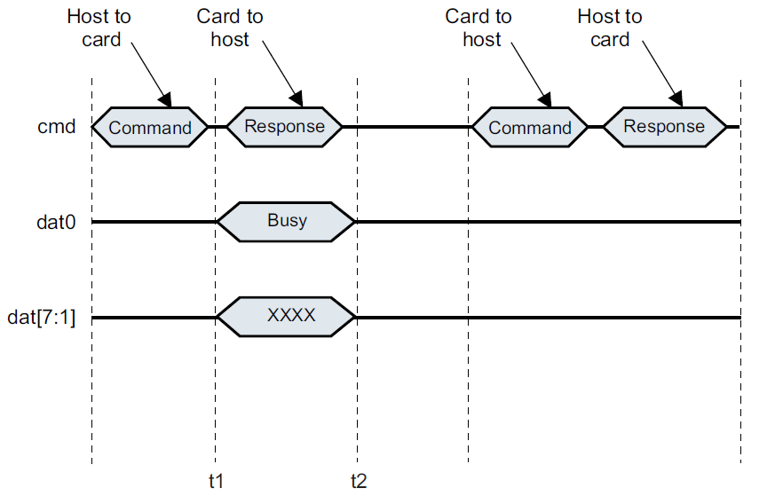
t1 - Счетчик тайм-аута данных загружается и запускается после типа ответа R1b, R5b.
t2 - Счетчик таймаута данных останавливается и, если он равен 0, генерируется SD_STAT[21] DCRC.
18.3.9.2 Состояние таймаута занятости после записи CRC
Busy Timeout After Write CRC Status показывает состояние события DCRC, которое утверждается при наличии тайм-аута занятости после записи состояния CRC.
Busy Timeout After Write CRC Status
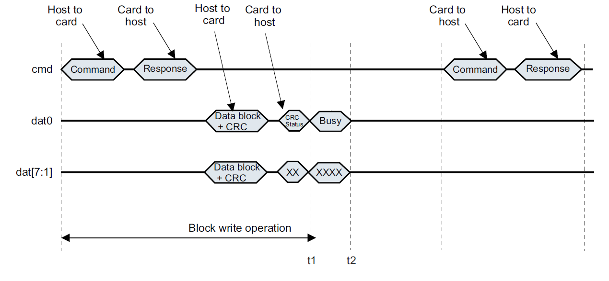
t1 - Счетчик тайм-аута данных загружается и запускается после состояния CRC.
t2 - Счетчик тайм-аута данных останавливается и, если он равен 0, генерируется SD_STAT[21] DCRC.
18.3.9.3 Таймаут состояния записи CRC
На рисунке 18-22 показано состояние события DCRC, активированное при таймауте статуса записи CRC.
Рисунок 18-22. Таймаут состояния записи CRC
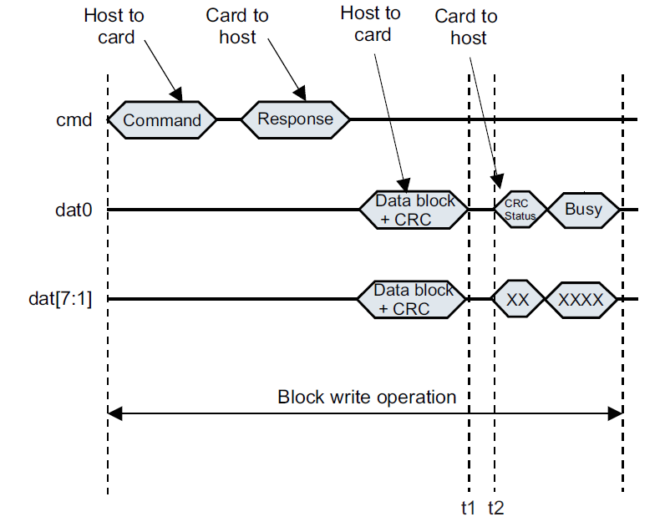
t1 - Счетчик тайм-аута данных загружается и запускается после блока данных + CRC.
t2 - Счетчик таймаута данных останавливается и, если он равен 0, генерируется SD_STAT[21] DCRC.
18.3.9.4 Тайм-аут чтения данных
На рисунке 18-23 показано состояние события DCRC при тайм-ауте чтения данных.

Рисунок 18-23. Тайм-аут чтения данных
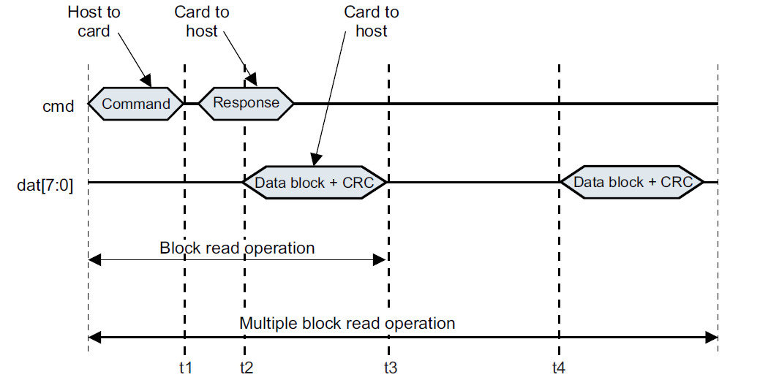

t1 - Счетчик тайм-аута данных загружается и запускается после передачи команды.
t2 - Счетчик таймаута данных останавливается и, если он равен 0, генерируется SD_STAT[21] DCRC.
t3 - Счетчик таймаута данных загружается и запускается после передачи блока данных + CRC.
t4 - Счетчик тайм-аута данных останавливается и, если он равен 0, генерируется SD_STAT[21] DCRC.
18.3.9.5 Таймаут подтверждения загрузки
На рисунке 18-24 показано состояние события DCRC, подаваемое при таймауте подтверждения загрузки и использовании CMD0.
Рисунок 18-24. Тайм-аут подтверждения загрузки при использовании CMD0
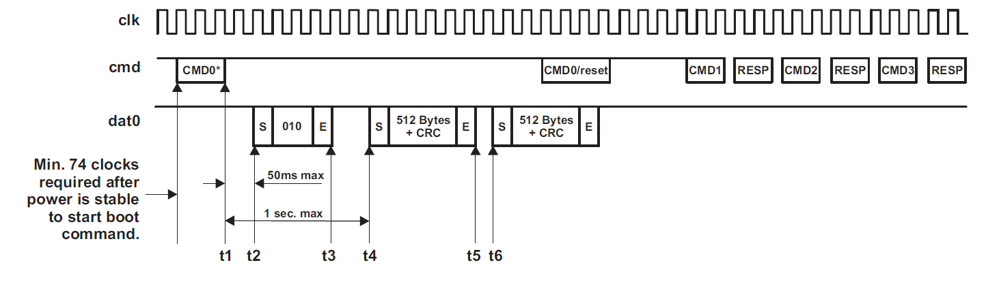
* Обратитесь к спецификации MMC для получения правильного аргумента.
t1 - Счетчик тайм-аута данных загружается и запускается после CMD0.
t2 - Счетчик тайм-аута данных останавливается и, если он равен 0, генерируется SD_STAT[21] DCRC.
t3 - Счетчик тайм-аута данных загружается и запускается.
t4 - Счетчик тайм-аута данных останавливается и, если он равен 0, генерируется SD_STAT[21] DCRC.
t5 - Счетчик тайм-аута данных загружается и запускается после передачи данных + CRC.
t6 - Счетчик тайм-аута данных останавливается и, если он равен 0, генерируется SD_STAT[21] DCRC.
На рисунке 18-25 показано состояние события DCRC, которое генерируется при таймауте подтверждения загрузки и удерживании линии CMD в низком состоянии.
Рисунок 18-25. Таймаут подтверждения загрузки при удерживании CMD на низком уровне
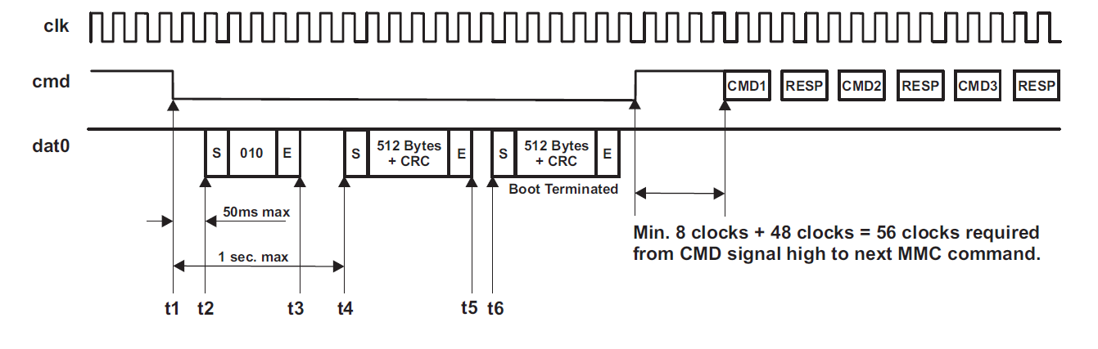
t1 - Счетчик тайм-аута данных загружается и запускается после того, как линия cmd привязана к 0.
t2 - Счетчик тайм-аута данных останавливается и, если он равен 0, генерируется SD_STAT[21] DCRC.
t3 - Счетчик тайм-аута данных загружается и запускается.
t4 - Счетчик тайм-аута данных останавливается и, если он равен 0, генерируется SD_STAT[21] DCRC.
t5 - Счетчик тайм-аута данных загружается и запускается после передачи данных + CRC.
t6 - Счетчик тайм-аута данных останавливается, и если он равен 0, генерируется SD_STAT[21] DCRC.
18.3.10 Тайминги автокоманды 12
С определением UHS для SD-карт с более высокой частотой для тактов MMC до 208, стандарт SD налагает особые временные ограничения на приход «конечного бита» Auto CMD12.
18.3.10.1 Тайминги автокоманды 12 при передаче записи
Для компонентов карт SDR50 и SDR104 определен запас Ncrc в диапазоне от 2 до 8 тактов при передаче данных записи, поскольку автокоманда 12 «конечный бит» должна поступать после «конечного бита» статуса CRC.
На рисунке 18-26 показаны тайминги автоматической команды CMD12 при передаче данных записи.

Рисунок 18-26. Тайминги автоматической команды CMD12 при передаче данных в режиме записи
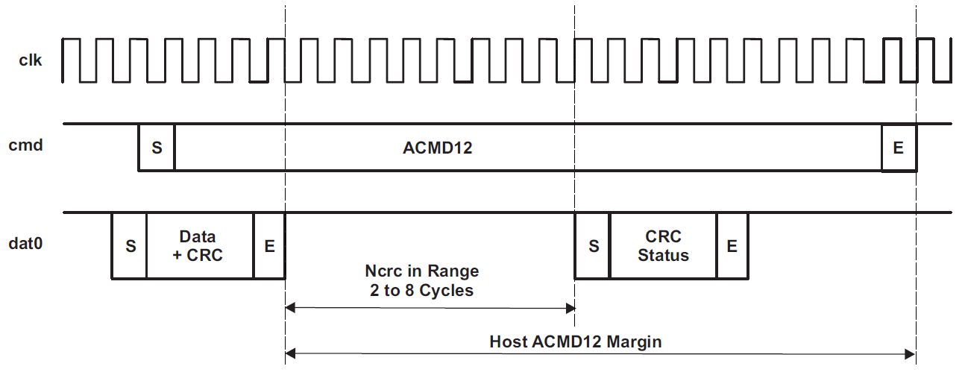
Хост-контроллер имеет запас в 18 тактов, чтобы убедиться, что автоматический «завершающий бит» CMD12 приходит после статуса CRC. Этот запас не зависит от конфигурации шины MMC, DDR или стандартной передачи, ширины шины 1,4 или 8 бит.
18.3.10.2 Тайминги автокоманды 12 при передаче данных считывания
В высокоскоростных картах UHS временной интервал между двумя последовательными картами увеличен до 4 циклов вместо 2. Это, кстати, дает большую гибкость при поступлении Host Auto CMD12, чтобы получить последний полный и надежный блок. Контроллер SD следует только «левому пограничному случаю», определенному спецификацией SD UHS.
На рисунке 18-27 показаны тайминги ACMD12 при передаче чтения.
Рисунок 18-27. Тайминги автокоманды 12 при передаче чтения
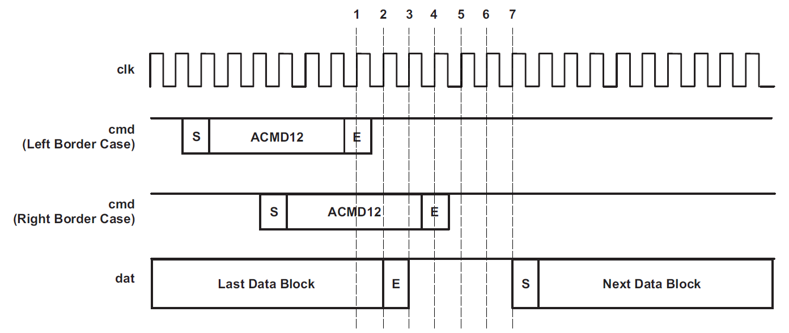
Автоприход CMD12, посылаемый хост-контроллером, не зависит от конфигурации шины MMC, будь то DDR или стандартная передача, а также от ширины шины - 1,4 или 8 бит.
18.3.11 Остановка передачи
При инициировании передачи может возникнуть необходимость остановить передачу, если она еще не завершена.
В зависимости от типа передачи может возникнуть несколько ситуаций:
- Передачи, ориентированные на несколько блоков (для которых длина передачи известна)
- Передача непрерывного потока (длина которого бесконечна).
ПРИМЕЧАНИЕ: Поскольку контроллер MMC/SD/SDIO управляет передачей на основе блочной гранулярности, то буфер принимает блок только в том случае, если в нем достаточно места для его полного хранения. Следовательно, если блок ожидает в буфере, команда на карту не будет отправлена, поскольку тактирование карты будут отключено контроллером.
Контроллер MMC/SD/SDIO включает в себя две функции, которые делают остановку передачи данных более удобной и проще управляемой:
- Auto CMD12 (только для MMC и SD).
Эта функция включается установкой бита SD_CMD[2] ACEN в 1 (эта настройка актуальна для MMC/SD с известным количеством блоков для передачи). Когда функция Auto CMD12 включена, контроллер MMC/SD/SDIO автоматически выдаст команду CMD12, когда ожидаемое количество блоков будет доставлено.
- Остановка при разрыве блока
Эта функция включается установкой бита SD_HCTL[16] SBGR в 1. Когда эта функция включена, она удерживает передачу до конца границы блока. Если необходимо остановить передачу, программное обеспечение может использовать эту паузу для отправки CMD12 на карту.
В таблице 18-15 показаны общие способы остановки передачи с указанием команды для отправки и функций для включения.
Таблица 18-15. Краткое описание команд остановки передачи данных контроллера MMC/SD/SDIO
 |  | WRITE Transfer |  | READ Transfer
 |  | MMC/SD | SDIO | MMC/SD | SDIO
Один блок |  | Передача заканчивается  автоматически  Подождите TC | Передача заканчивается  автоматически  Подождите TC | Передача заканчивается  автоматически  Подождите TC | Передача заканчивается  автоматически  Подождите TC
Несколько блоков  (конечные или бесконечные) | До  запрограммированного блока  граница | Отправить CMD12  Подождите TC | Отправить CMD52  Подождите TC | Отправить CMD12  Подождите TC | Отправить CMD52  Подождите TC
 | Останавливается в конце передачи (только конечная передача) | Авто CMD12 активен  Передача заканчивается  автоматически  Подождите TC | Установите SD_HCTL[16]  SBGR в 1.  Отправьте CMD52  Подождите TC | Авто CMD12 активен  Передача заканчивается  автоматически  Подождите TC | Если функция READ_WAIT  поддерживается  Остановка на промежутке между блоками  Подождите TC
Если READ_WAIT не поддерживается
Отправьте CMD52
Подождите TC
ПРИМЕЧАНИЕ: Контроллер MMC/SD/SDIO пошлет карте команду останова на границе блока, независимо от того, когда команда была записана в регистры контроллера.
18.3.12 Формирование выходных сигналов
Выходные сигналы MMC/SD/SDIO могут управляться по спадающему или нарастающему фронту в зависимости от бита SD_HCTL[2] HSPE. Эта возможность позволяет достичь лучших временных характеристик и, таким образом, увеличить частоту передачи данных.
18.3.12.1 Генерация по падающему фронту MMC Clock
По умолчанию контроллер работает в этом режиме, чтобы максимально увеличить тайминги удержания. В этом случае бит SD_HCTL[2] HSPE очищен до 0.
На рисунке 18-28 показаны выходные сигналы модуля при генерации по падающему фронту тактового генератора MMC тактового генератора.
Рисунок 18-28. Выходные сигналы, генерируемые по спадающему фронту
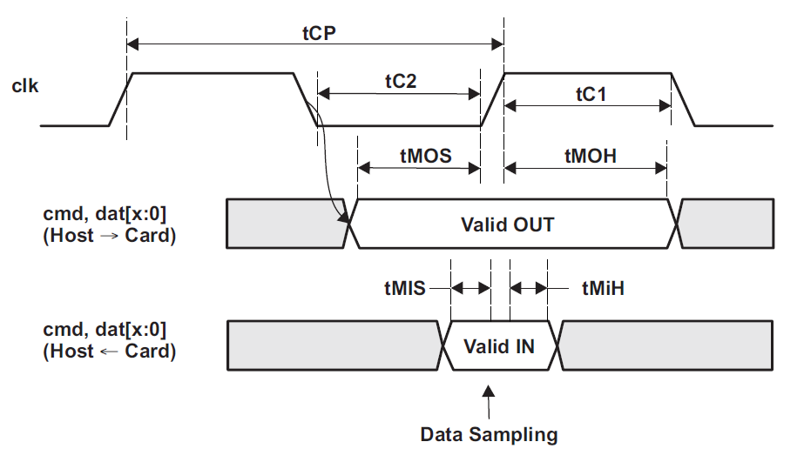
18.3.12.2 Генерация по нарастающему фронту MMC Clock
Этот режим увеличивает тайминги установки и позволяет достичь более высокой частоты шины. Эта функция активируется установкой бита SD_HCTL[2] HSPE в 1. Контроллер должен быть установлен в этот режим для поддержки SDR-передач.
ПРИМЕЧАНИЕ: Не используйте эту функцию в режиме Dual Data Rate (когда SD_CON[19] DDR установлен в 1).
На рисунке 18-29 показаны выходные сигналы модуля при генерации по нарастающему фронту тактового генератора MMC.
Рисунок 18-29. Выход, управляемый по нарастающему фронту
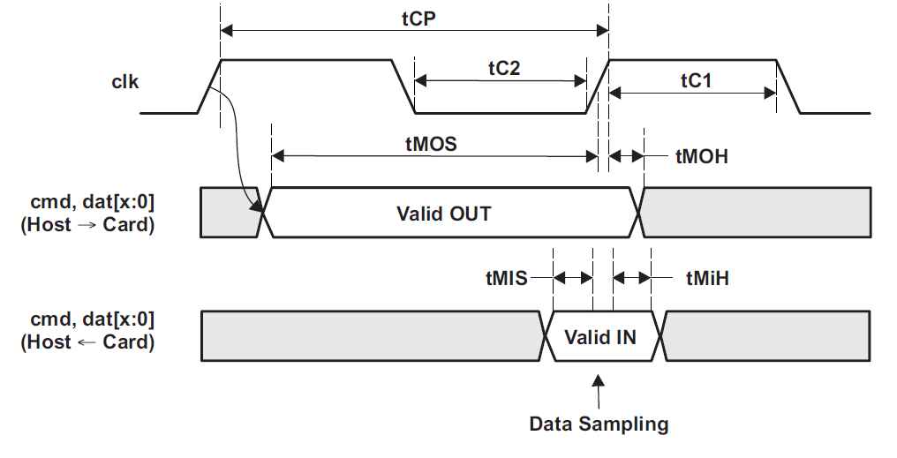
18.3.13 Управление режимом загрузки карты
Режим работы загрузки позволяет хост-контроллеру MMC/SD/SDIO считывать загрузочные данные с подключенного ведомого устройства (MMC-устройства), удерживая линию CMD в низком состоянии после включения питания (или посылая CMD0 с определенным аргументом перед выдачей CMD1). Данные могут быть считаны либо из загрузочной области, либо из пользовательской области, в зависимости от установки регистра настройки. Загрузка при включении питания определяет способ доступа к загрузочному коду со стороны хост-контроллера MMC/SD/SDIO без программного драйвера верхнего уровня, что ускоряет время доступа контроллера к загрузочному коду.
Два возможных способа подачи команды загрузки (либо подача команды CMD0, либо перевод линии CMD в 0 на протяжении всей фазы загрузки) описаны в следующих разделах.
18.3.13.1 Режим загрузки с использованием CMD0
На рисунке 18-30 показана временная диаграмма последовательности загрузки с использованием CMD0.
Рисунок 18-30. Режим загрузки с использованием CMD0
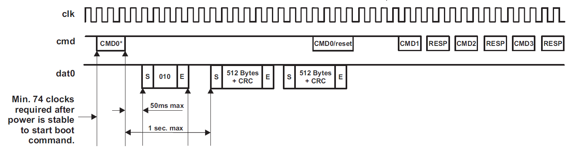
* Обратитесь к спецификации MMC для получения правильного аргумента.
- Настройте:
- MMCHS_CON[BOOT_CF0] на 0
- MMCHS_CON[BOOT_ACK] (если будет получено подтверждение) на 0x1
- MMCHS_BLK с правильной длиной блока и его количеством
- MMCHS_SYSCTL[DTO] для тайм-аута
- Если передача осуществляется в режиме DDR, также установите MMCHS_CON[DDR] в 1.
- Запишите в регистр MMCHS_ARG правильный аргумент (см. спецификацию MMC).
- Запишите в регистр MMCHS_CMD, чтобы начать передачу CMD0 с установленными битовыми полями:
- INDX установлен в 0x00
- DP установлено в '1'
- DDIR установлено в '1'
- MSBS установлен в '1'
- BCE установлено в '1'
- Если статус загрузки не получен в течение заданного времени, генерируется MMCHS_STAT[DTO]. В противном случае генерируется MMCHS_STAT[BSR].
- После завершения передачи контроллер генерирует MMCHS_STAT[TC], после чего система может выдать еще один сигнал CMD0 (MMCHS_CON[BOOT_ACK] предварительно очищен до значения 0x0) для выхода карты из состояния загрузки.
- Если система хочет прервать последовательность загрузки, она должна выдать CMD0 с MMCHS_CMD[CMD_TYPE] установленным в 0x3 (MMCHS_CON[BOOT_ACK] ранее был очищен до 0x0) во время передачи, чтобы прервать передачу и выхода карты из состояния загрузки.
18.3.13.2 Режим загрузки с низким уровнем CMD
На рисунке 18-31 показана временная диаграмма последовательности загрузки с линией CMD, привязанной к 0.
Рисунок 18-31. Режим загрузки с линией CMD, привязанной к 0
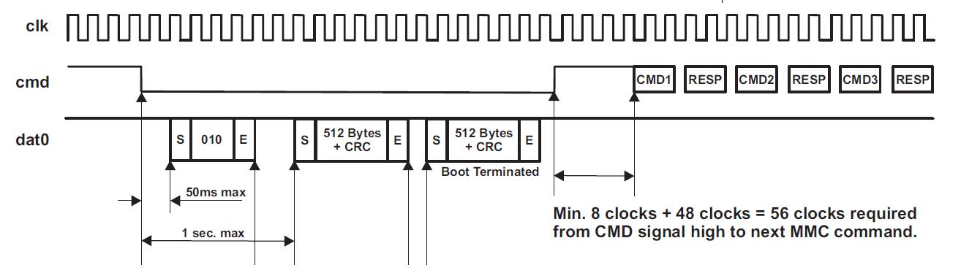
- Настройте:
- MMCHS_CON[BOOT_CF0] и MMCHS_CON[BOOT_ACK] (если будет получено подтверждение) на 0x1
- MMCHS_BLK с правильной длиной блока и его количеством
- MMCHS_SYSCTL[DTO] для тайм-аута .Если передача осуществляется в режиме DDR, также установите MMCHS_CON[DDR] в 1.
- Запишите в регистр MMCHS_CMD, чтобы запустить последовательность загрузки с:
- DP установлен в '1'
- DDIR установлен в '1'
- MSBS установлен на '1'
- BCE установлено в '1'
Это приводит к тому, что контроллер принудительно переводит линию CMD в '0'.
- Если статус загрузки не будет получен в течение заданного времени, будет сгенерирован MMCHS_STAT[DTO].В противном случае возникает MMCHS_STAT[BSR].
- После завершения передачи контроллер сгенерирует MMCHS_STAT[TC], а затем система должна очистить MMCHS_CON[BOOT_CF0] до 0x0, чтобы освободить линию CMD и позволить карте выйти из состояния загрузки.
- Если система хочет прервать последовательность загрузки, она должна очистить MMCHS_CON[BOOT_CF0] до 0x0 вовремя чтобы карта могла выйти из состояния загрузки.

18.3.14 Управление отключением завершения команды CE-ATA
Контроллер MMC/SD/SDIO поддерживает функции CE-ATA, в частности обнаружение маркера завершения команды. Когда команда, требующая сигнала завершения команды (SD_CON[12] CEATA и SD_CMD[2] ACEN, установленные в 1), хост-системе больше не разрешается подавать новую команду параллельно с передачей данных, если только это не маркер отключения завершения команды.
Ниже приведены настройки для подачи маркера отключения завершения команды:
- SD_CON[12] CEATA устанавливается в 1.
- SD_CON[2] HR установлен в 1.
- Очистите регистр SD_ARG.
- Запишите в регистр SD_CMD значение 0000 0000h.
Если был выдан маркер запрета завершения команды (т.е. получен SD_STAT[0] CC), хост-системе снова разрешается выдавать другую команду (например, команду прерывания передачи CMD12 для прерывания передачи).
Критический случай может возникнуть, если сигнал завершения команды отключения (CCSD) подается во время последней последовательности в командной линии и может быть отправлен\ очень близко к сигналу завершения команды (CCS), отправленного картой.

Возможны три случая:
- CCS поступает непосредственно перед подачей CCSD:
генерируется прерывание CIRQ с обнаружением CCS, CCSD передается на карту, затем генерируется прерывание CC по окончании CCSD. В этом случае карта считает последовательность CCSD.
- CCS не генерируется или генерируется во время передачи CCSD:
Бит CCS не может быть обнаружен (конфликт невозможен, так как они передают одинаковый уровень в командной линии, то прерывание CIRQ не генерируется; кроме того, прерывание CC генерируется при завершении CCSD).
- CCS генерируется без маркера CCSD:
При обнаружении CCS генерируется только прерывание CIRQ.

18.3.15 Тестовые регистры
Тестовые регистры доступны для соответствия спецификации контроллера SD Host. Эта функция полезна для генерирования прерывания вручную для отладки драйвера. Регистр принудительного события (SD_FE) используется для управления состоянием прерывания по ошибке и состоянием ошибки Auto CMD12. Регистр System Test (SD_SYSTEST) используется для управления сигналами, подключаемыми к выводам ввода/вывода, когда модуль сконфигурирован в режиме системного тестирования (SD_CON[4] MODE = 1) для проверки граничных соединений.
18.3.16 Функции состояния оборудования MMC/SD/SDIO
В таблице 18-16 приведена краткая информация об аппаратных функциях состояния MMC/SD/SDIO.

Таблица 18-16. Функции состояния аппаратного обеспечения MMC/SD/SDIO
Feature | Type | Register/Bit  Field/Observability Control | Description
Interrupt flags |  | См. раздел 18.3.4. | Indicates the level of the cmd line
CMD line signal level | Status | [24] CLEV | Indicates the level of the data lines
DAT lines signal level | Status | [23:20] DLEV | Readable data exists in the buffer.
Buffer read enable | Status | [11] BRE | Указывает, достаточно ли места в  буфере для записи BLEN байт данных
Buffer write enable | Status | [10] BWE | Этот статус используется для определения завершения передачи данных.
Read transfer active | Status | [9] RTA | Этот статус указывает на активную передачу записи.
Write transfer active | Status | [8] WTA | This status indicates a write transfer active.
Data line active | Status | [2] DLA | Indicates whether the data lines are active
Command Inhibit (data lines) | Status | [1] DATI | Указывает, разрешена ли выдача команды по  линии данных
Command inhibit (CMD line) | Status | [0] CMDI | Указывает, разрешена ли выдача команды с помощью линии CMD

18.4 Модели низкоуровневого программирования
18.4.1 Глобальная инициализация окружающих модулей
В этом разделе определяются требования к инициализации окружающих модулей, когда модуль должен быть использован впервые после сброса устройства. Эта инициализация окружающих модулей основана на интеграции и окружении модулей MMC/SD/SDIO.
Таблица 18-17. Глобальная инициализация для окружающих модулей
Surrounding Modules | Comments
PRCM | Интерфейс модуля и функциональное тактирование должны быть включены. Дополнительную информацию см. в главе 8, Управление питанием, сбросом и тактированием.
Control module | В модуле управления необходимо настроить муссирование и конфигурацию колодок для конкретного модуля. См. главу 9, Модуль управления.
(optional) MPU INTC | Для включения прерываний от модуля SD необходимо выполнить конфигурацию MPU INTC. См. Главу 6, Прерывания.
(optional) EDMA | Для включения запросов к каналу DMA модуля необходимо выполнить конфигурацию DMA. См. главу 11, EDMA.
(optional) Interconnect | Дополнительные сведения о конфигурации межсоединений см. в главе 10 «Межсоединения».
ПРИМЕЧАНИЕ: Контроллер прерываний MPU и конфигурации EDMA необходимы, если используются режимы прерывания и если используются режимы связи на основе прерываний и DMA.
18.4.2 Последовательность инициализации контроллера MMC/SD/SDIO
В следующих разделах описаны четыре этапа инициализации контроллера MMC/SD/SDIO:
- Инициализация тактирования
- Программный сброс контроллера
- Установка аппаратных возможностей модуля
- Установка режимов простоя и пробуждения модуля.
18.4.2.1 Включение часов OCP и CLKADPI
Перед любым обращением к регистру SD необходимо включить тактовые генераторы SD OCP и CLKADPI в регистрах модуля PRCM. Дополнительную информацию см. в главе 8 «Управление питанием, сбросом и тактированием».
18.4.2.2 Последовательность плавного сброса SD
На рисунке 18-32 показан процесс плавного сброса контроллера MMC/SD/SDIO.
Рисунок 18-32. Последовательность программного сброса контроллера MMC/SD/SDIO
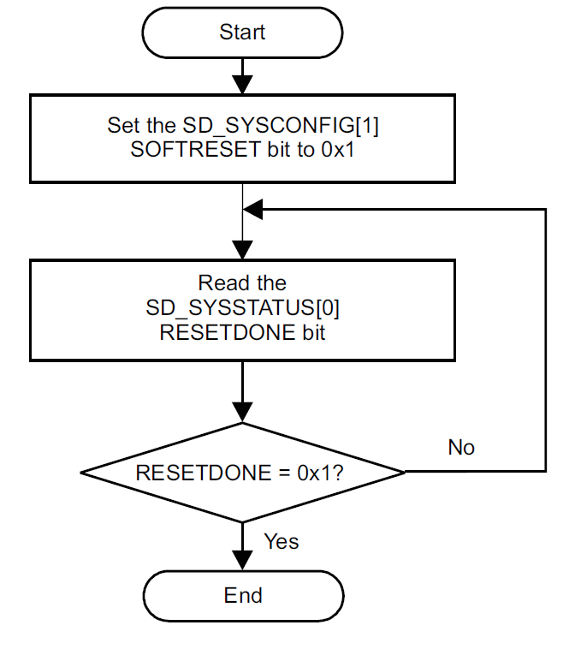
18.4.2.3 Установка возможностей SD по умолчанию
Программное обеспечение должно считывать возможности (например, в загрузочном ПЗУ) и имеет право устанавливать (записывать) регистры SD_CAPA[26:24] и SD_CUR_CAPA[23:0] до запуска драйвера хоста MMC/SD/SDIO.
18.4.2.4 Конфигурация пробуждения
В таблице 18-18 подробно описана конфигурация пробуждения контроллера SD.
Таблица 18-18. Конфигурация пробуждения контроллера MMC/SD/SDIO
Step | Access Type | Register/Bit Field/Programming Model
Настройте бит пробуждения (если необходимо). | W | SD_SYSCONFIG[2] ENAWAKEUP
Включите события пробуждения по прерыванию SD-карты (если необходимо). | W | SD_HCTL[24] IWE
SDIO Card onlyEnable card interrupt (if necessary). | W | SD_IE[8] CIRQENABLE

18.4.2.5 Конфигурация хоста и шины MMC
На рисунке 18-33 подробно описан процесс конфигурирования шины MMC.
Рисунок 18-33. Поток конфигурации шины контроллера MMC/SD/SDIO
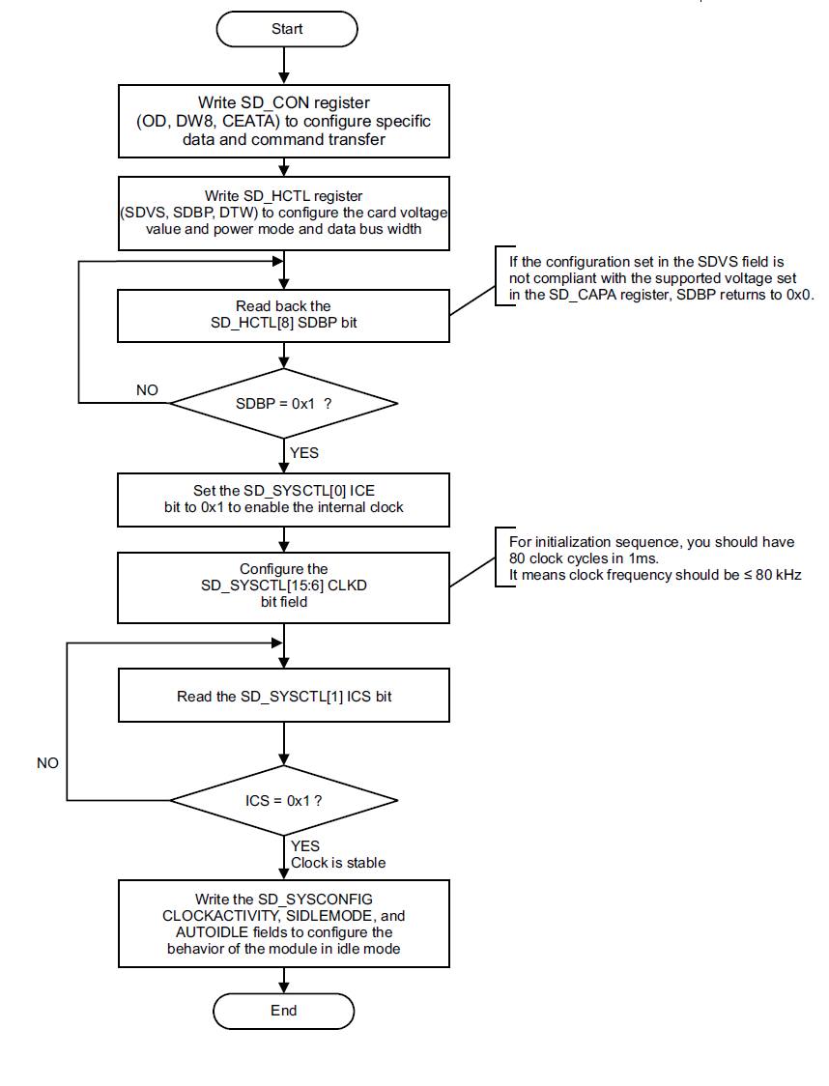
18.4.3 Конфигурация режимов работы
18.4.3.1 Основные операции для хост-контроллера MMC/SD/SDIO
Контроллер MMC/SD/SDIO выполняет передачу данных: данные на карту (называемые передачей записи) и данные с карты (именуемые передачей на чтение).
Хост-контроллер требует, чтобы передачи выполнялись поблочно, а не по размеру DMA-пакета. Для каждого блока подается один запрос DMA (или прерывание запроса блока). Поддерживается конвейеризация если размер блока меньше половины размера буфера памяти.

18.4.3.2 Обнаружение, идентификация и выбор карты
На рисунках 18-34 и 18-35 показан процесс идентификации и выбора карты.
Рисунок 18-34. Идентификация и выбор карты контроллера MMC/SD/SDIO - часть 1
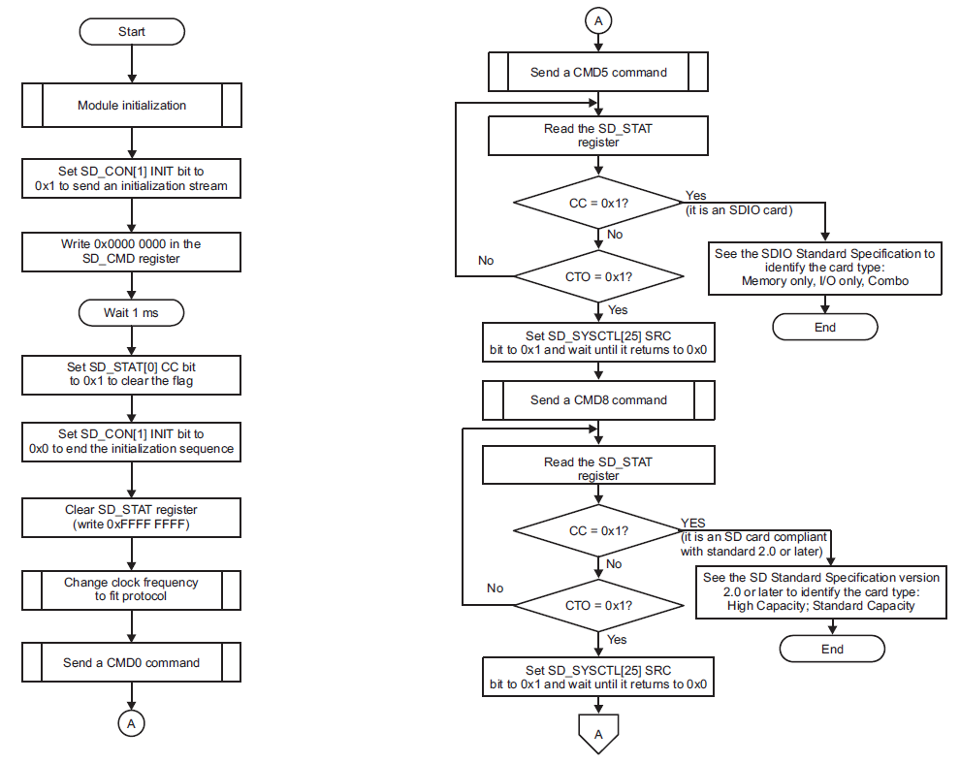

Рисунок 18-35. Идентификация и выбор платы контроллера MMC/SD/SDIO - часть 2
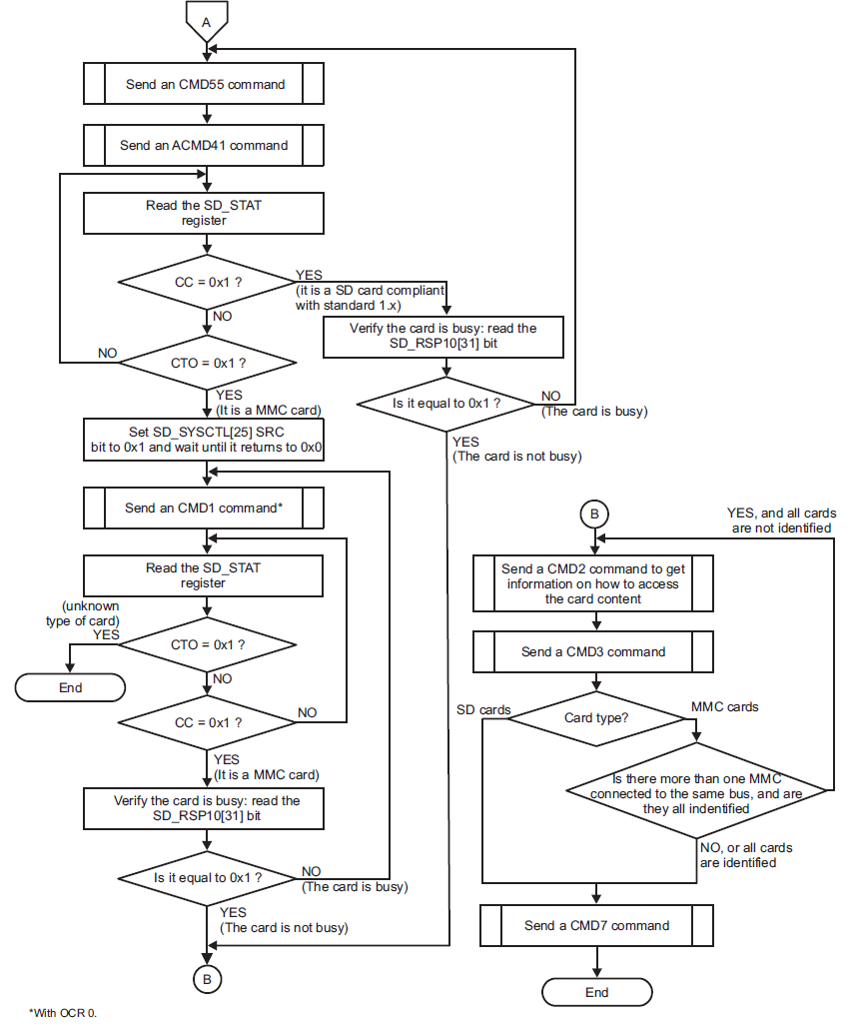

18.5 Регистры MMC
ВНИМАНИЕ: Регистры MMC/SD/SDIO ограничены 32-битным доступом к данным. 16- и 8-не допускаются и могут повредить содержимое регистра.
18.5.1 Регистры MULTIMEDIA_CARD
В таблице 18-19 перечислены регистры MULTIMEDIA_CARD, привязанные к памяти. Все адреса смещения регистров не перечисленные в таблице 18-19, следует рассматривать как зарезервированные места, и содержимое регистров не должно быть изменено.

